

|  |  |
| --- | --- |
| VYSOKÉ UČENÍ TECHNICKÉ V BRNĚ  BRNO UNIVERSITY OF TECHNOLOGY  FAKULTA ELEKTROTECHNIKY  A KOMUNIKAČNÍCH TECHNOLOGIÍ  FACULTY OF ELECTRICAL ENGINEERING AND COMMUNICATION  ÚSTAV VÝKONOVÉ ELEKTROTECHNIKY A ELEKTRONIKY  DEPARTMENT OF POWER ELECTRICAL AND ELECTRONIC ENGINEERING  BLOKUJÍCÍ SPÍNANÝ ZDROJ 600 W S EXPERIMENTÁLNÍ SAMOKMITAJÍCÍ TOPOLOGIÍ  EXPERIMENTAL 600 W SELF-OSCILLATING FLYBACK SWITCHING POWER SUPPLY | |
| DIPLOMOVÁ PRÁCE  MASTER'S THESIS |  |
| AUTOR PRÁCE  AUTHOR | Bc. Slavomír Darida |
| VEDOUCÍ PRÁCE  SUPERVISOR | Ing. Jan Martiš |
| BRNO 2016 |  |



Diplomová práce

magisterský navazující studijní obor **Silnoproudá elektrotechnika a výkonová elektronika**

Ústav výkonové elektrotechniky a elektroniky

***Student:*** Bc. Slavomír Darida ***ID:*** 146803

***Ročník:*** 2 ***Akademický rok:*** 2015/16

**NÁZEV TÉMATU:**

**Blokující spínaný zdroj 600 W s experimentální samokmitající topologií**

**POKYNY PRO VYPRACOVÁNÍ:**

1. Analyzujte různé principy používané u samokmitajícího měniče - buzení tranzistoru, zpětná vazba, startování apod.
2. Vyberte druh zapojení pro navrhovaný zdroj, navrhněte schéma zapojení.
3. Dimenzujte silové součástky (včetně vinutých prvků) a navrhněte desku plošných spojů pro zdroj.
4. Zdroj realizujte, oživte a proveďte ověřovací měření.

**DOPORUČENÁ LITERATURA:**

PATOČKA, Miroslav. Magnetické jevy a obvody ve výkonové elektronice, měřicí technice a silnoproudé elektrotechnice.

***Termín zadání:*** 21.9.2015 ***Termín odevzdání:*** 24.5.2016

***Vedoucí práce:*** Ing. Jan Martiš

***Konzultant diplomové práce:***

**Ing. Ondřej Vítek, Ph.D.**, *předseda oborové rady*

**UPOZORNĚNÍ:**

Autor diplomové práce nesmí při vytváření diplomové práce porušit autorská práva třetích osob, zejména nesmí zasahovat nedovoleným způsobem do cizích autorských práv osobnostních a musí si být plně vědom následků porušení ustanovení § 11 a následujících autorského zákona č. 121/2000 Sb., včetně možných trestněprávních důsledků vyplývajících z ustanovení části druhé, hlavy VI. díl 4 Trestního zákoníku č.40/2009 Sb.

Fakulta elektrotechniky a komunikačních technologií, Vysoké učení technické v Brně / Technická 3058/10 / 616 00 / Brno

### Abstrakt

Samokmitající blokující měniče jsou s oblibou využívány zejména pro jejich jednoduchost, robustnost a nízkou cenu. Běžně se využívají v oblasti malých výkonů například jako zdroje pro nabíjení mobilních telefonů. Tato práce se zaměřuje na použití podobné koncepce k vytvoření samokmitajícího blokujícího měniče o výkonu 600 W.

### Abstract

Self-oscillating flyback converters are popular circuits due to their simplicity, robustness and low cost of components. They are generally used as low power devices. Mobile phone charger is good example of application. Realization of 600 W self-oscillating flyback converter is main goal of this thesis.

### Klíčová slova

samokmitající měnič; blokující; experimentální; návrh; realizace

### Key words

self-ocillating converter; flyback; experimental; design; realization

DARIDA, S. Blokující spínaný zdroj 600 W s experimentální samokmitající topologií. Brno: Vysoké učení technické v Brně, Fakulta elektrotechniky a komunikačních technologií, 2016. 55 s. Vedoucí diplomové práce Ing. Jan Martiš.

Prohlašuji, že svou diplomovou práci na téma Blokující spínaný zdroj 600 W s experimentální samokmitající topologií jsem vypracoval samostatně pod vedením vedoucího diplomové práce a s použitím odborné literatury a dalších informačních zdrojů, které jsou všechny citovány v práci a uvedeny v seznamu literatury na konci práce.

Jako autor uvedené diplomové práce dále prohlašuji, že v souvislosti s vytvořením této diplomové práce jsem neporušil autorská práva třetích osob, zejména jsem nezasáhl nedovoleným způsobem do cizích autorských práv osobnostních a jsem si plně vědom následků porušení ustanovení § 11 a následujících autorského zákona č. 121/2000 Sb., včetně možných trestněprávních důsledků vyplývajících z ustanovení § 152 trestního zákona č. 140/1961 Sb.

V Brně dne …………………………… Podpis autora ………………………………..

### Poděkování

Děkuji vedoucímu diplomové práce Ing. Janu Martišovi za účinnou metodickou, pedagogickou a odbornou pomoc a další cenné rady při zpracování mé diplomové práce.

V Brně dne …………………………… Podpis autora ………………………………..

# OBSAH

OBSAH 6

SEZNAM OBRÁZKŮ 7

SEZNAM TABULEK 9

SEZNAM SYMBOLŮ A ZKRATEK 10

ÚVOD 13

1. JEDNOČINNÝ BLOKUJÍCÍ MĚNIČ 14
   1. PRINCIP 14
   2. PROBLEMATIKA PŘEKMITU 15
2. SAMOKMITAJÍCÍ JEDNOČINNÝ BLOKUJÍCÍ MĚNIČ 18
   1. POUŽÍVANÉ PRINCIPY ŘÍZENÍ 18
      1. STARTOVACÍ OBVOD 18
      2. ZPĚTNÁ VAZBA 19
   2. VOLBA MĚNIČE 20
3. NÁVRH JEDNOČINNÉHO BLOKUJÍCÍHO MĚNIČE 24
   1. PARAMETRY MĚNIČE 24
   2. USMĚRŇOVAČ 24
   3. SILOVÁ ČÁST MĚNIČE 25
      1. IMPULZNÍ TRANSFORMÁTOR 25
      2. PRIMÁRNÍ ČÁST MĚNIČE 30
      3. SEKUNDÁRNÍ ČÁST MĚNIČE 31
   4. ŘÍDÍCÍ OBVOD MĚNIČE 32
   5. TEORETICKÁ ÚČINNOST MĚNIČE 35
   6. NÁVRH DESKY PLOŠNÝCH SPOJŮ 35
4. REALIZACE 37
   1. OŽIVENÍ 39
   2. VÝSLEDKY MĚŘENÍ 40
   3. ZMĚŘENÁ ÚČINNOST MĚNIČE 45
5. ZÁVĚR 46
6. SEZNAM LITERATURY 47
7. PŘÍLOHY 48

# SEZNAM OBRÁZKŮ

*Obrázek 1: Principiální schéma jednočinného blokujícího měniče [2] 14*

*Obrázek 2: Průběhy veličin jednočinného blokujícího měniče [2] 15*

*Obrázek 3: Dvou-spínačové zapojení [2] 16*

*Obrázek 4: Zapojení s rekuperačním vinutím a bezindukční smyčkou [6] 17*

*Obrázek 5: Blokové schéma řídícího obvodu [5] 18*

*Obrázek 6: Startovací obvod [5] 19*

*Obrázek 7:Vybraná topologie samokmitajícího blokujícího měniče [1] 20*

*Obrázek 8: Zjednodušené schéma [1] 21*

*Obrázek 9:Průběhy veličin vybraného samokmitajícího blokujícího měniče [1] 23*

*Obrázek 10: ETD 4917 26*

*Obrázek 11: Průběh proudu na kondenzátoru C5,6 31*

*Obrázek 12: Průběhy důležitých veličin pro nastavení řídícího obvodu v situaci maximálního a**minimálního zatížení měniče. [1] 33*

*Obrázek 13: Výsledná dvouvrstvá deska plošných spojů 36*

*Obrázek 14: Impulzní transformátor 37*

*Obrázek 15: Řez impulzním transformátorem 38*

*Obrázek 16: Tlumivka výstupního filtru 38*

*Obrázek 17: Samokmitající blokující měnič 600 W 39*

*Obrázek 18: Průběhy napětí na tranzistoru CMF10120D - napětí G-S (1), napětí D-S (2) a napětí na bočníku Rs (3) při jmenovitém vstupním napětí a výstupních parametrech 60 V 10 A 40*

*Obrázek 19: Detail zapínacího děje tranzistoru CMF10120D - napětí G-S (1), napětí D-S (2) a napětí na bočníku Rs (3) při jmenovitém vstupním napětí a výstupních parametrech 60 V 10 A 41*

*Obrázek 20:Detail vypínacího děje tranzistoru CMF10120D - napětí G-S (1), napětí D-S (2) a napětí na bočníku Rs (3) při jmenovitém vstupním napětí a výstupních parametrech 60 V.10 A 42*

*Obrázek 21: Detail průběhů napětí na tranzistoru CMF10120D - napětí G-S (1), napětí D-S (2) a napětí na sekundárních diodách (3) při jmenovitém vstupním napětí a výstupních parametrech 60 V 4 A 42*

*Obrázek 22: Průběhy napětí na tranzistoru CMF10120D - napětí G-S (1), napětí D-S (2) a napětí na sekundárním vinutí (3) při vstupním napětí 144 V~ a výstupních parametrech 60 V 2 A před zapůsobením napěťové regulace 43*

*Obrázek 23: Průběhy napětí na tranzistoru CMF10120D - napětí G-S (1), napětí D-S (2) a napětí na sekundárním vinutí (3) při vstupním napětí 144 V~ a výstupních parametrech 60 V 2 A při zapůsobení napěťové regulace 43*

*Obrázek 24: Průběhy napětí na tranzistoru CMF10120D - napětí G-S (1), napětí D-S (2) a napětí na sekundárních diodách (3) při vstupním napětí 100 V~ a výstupních parametrech 60 V 1 A s obvodem pro omezení strmosti 44*

*Obrázek 25: Průběhy napětí na tranzistoru CMF10120D - napětí G-S (1), napětí D-S (2) a napětí na sekundárních diodách (3) při vstupním napětí 100 V~ a výstupních parametrech 60 V 1 A bez obvodu pro omezení strmosti 44*

*Obrázek 26: Finální schéma zapojení 48*

*Obrázek 27: Horní strana DPS 49*

*Obrázek 28: Rozmístění součástek na horní straně DPS 50*

*Obrázek 29: Spodní strana DPS 51*

*Obrázek 30: Rozmístění součástek na spodní straně DPS 52*

*Obrázek 31: Experimentální samokmitající blokující zdroj 600 W 53*

# SEZNAM TABULEK

*Tabulka 1: Parametry ETD 4917 26*

*Tabulka 2: Měření účinnosti samokmitajícího blokujícího měniče 45*

*Tabulka 3: Měření účinnosti blokujícího měniče s „klasickým“ řízením 45*

*Tabulka 4: Seznam součástek 54*

# SEZNAM SYMBOLŮ A ZKRATEK

|  |  |  |
| --- | --- | --- |
| *AL* | Součinitel indukčnosti jádra | [H/N2] |
| *Bmax* | Maximální magnetická indukce v jádře | [T] |
| *CB* | Kapacita blokovacího kondenzátoru | [F] |
| *CF* | Kapacita výstupního LC filtru | [F] |
| *Cg* | Ekvivalentní vnitřní kapacita tranzistor *S1* přepočítaná z hodnoty náboje | [F] |
| *Cn* | Kapacita nabíjecího kondenzátoru vstupního usměrňovače | [F] |
| *CS1* | Kapacita absorbující energii parazitního napěťového překmitu | [F] |
| *dCu* | Průměr vodiče | [m] |
| *dCu1* | Průměr vodiče primárního vinutí impulzního transformátoru | [m] |
| *dCu2* | Průměr vodiče sekundárního vinutí impulzního transformátoru | [m] |
| *fs* | Frekvence spínání hlavního tranzistoru | [Hz] |
| *f* | Frekvence sítě | [Hz] |
| *fmez* | Mezní frekvence pro daný průměr vodiče | [Hz] |
| *H* | Intenzita magnetického pole ve vzduchové mezeře | [A/m] |
| *ho* | Výška okna jádra impulzního transformátoru | [m] |
| *i1* | Okamžitá hodnota proudu primárního vinutí | [A] |
| *I1Stř* | Střední hodnota proudu primárního vinutí | [A] |
| *I1Ef* | Efektivní hodnota proudu primárního vinutí | [A] |
| *I1max* | Maximální hodnota proudu primárního vinutí | [A] |
| *i2* | Okamžitá hodnota proudu sekundárního vinutí | [A] |
| *I2Stř* | Střední hodnota proudu sekundárního vinutí | [A] |
| *I2Ef* | Efektivní hodnota proudu sekundárního vinutí | [A] |
| *I2max* | Maximální hodnota proudu sekundárního vinutí | [A] |
| *Id* | Střední hodnota proudu meziobvodu | [A] |
| *IdEf* | Efektivní hodnota proudu meziobvodu | [A] |
| *Idmax* | Špičková hodnota proudu meziobvodu | [A] |
| *IDStř* | Střední hodnota proudu diodou vstupního usměrňovače | [A] |
| *IDEf* | Efektivní hodnota proudu diodou vstupního usměrňovače | [A] |
| *ie* | Poruchový proud | [A] |
| *iemax* | Maximální poruchový proud | [A] |
| *iemin* | Minimální poruchový proud | [A] |
| *Ik* | Katodový proud TL431 | [A] |
| *Ikmax* | Maximální katodový proud TL431 | [A] |
| *Ikmin* | Minimální katodový proud TL431 | [A] |
| *Ip* | Špičková hodnota proudu z pohledu kondenzátoru *C7* | [A] |
| *Iref* | Proudová reference TL431 | [A] |
| *Iz* | Výstupní proud měniče | [A] |
| *kpCu* | Činitel plnění vysokofrekvenčního lankového vodiče | [-] |
| *lj* | Efektivní délka siločáry jádra impulzního transformátoru | [m] |
| *l* | Délka vzduchové mezery jádra impulzního transformátoru | [m] |

|  |  |  |
| --- | --- | --- |
| *LF* | Indukčnost výstupního LC filtru | [H] |
| *Ls2* | Indukčnost pomocného vinutí v řídícím obvodu | [H] |
| *Lσ* | Rozptylová indukčnost impulzního transformátoru | [H] |
| *N1* | Počet závitů primárního vinutí | [-] |
| *N2* | Počet závitů sekundárního vinutí | [-] |
| *NFL* | Počet závitů indukčnosti výstupního LC filtru | [-] |
| *NS1* | Počet závitů pomocného rekuperačního vinutí | [-] |
| *NS2* | Počet závitů pomocného vinutí v řídícím obvodu | [-] |
| *nv* | Počet vrstev vinutí | [-] |
| *Pdmax* | Maximální příkon měniče s 1 % rezervou | [W] |
| *ps1* | Převod mezi primárním a pomocným vinutím v řídícím obvodu | [-] |
| *Pz* | Výstupní výkon měniče | [W] |
| *PZD1* | Ztrátový výkon na zenerově diodě *ZD1* | [W] |
| *Qg* | Náboj řídící elektrody tranzistoru *S1* | [C] |
| *RDS(on)* | Odpor hlavního tranzistoru v sepnutém stavu | [ |
| *SCu1* | Průřez vodiče primárního vinutí impulzního transformátoru | [m2] |
| *SCu2* | Průřez vodiče sekundárního vinutí impulzního transformátoru | [m2] |
| *Sj* | Průřez jádra impulzního transformátoru | [m2] |
| *smax* | Maximální střída | [-] |
| *T* | Spínací perioda | [s] |
| *td* | Doba demagnetizace jádra impulzního transformátoru | [s] |
| *tn* | Doba nabíjecího intervalu nabíjecího kondenzátoru vstupního usměrňovače | [s] |
| *toff* | Vypínací doba hlavního tranzistoru | [s] |
| *tON* | Doba zapnutí hlavního tranzistoru (magnetizace jádra) | [s] |
| *ton* | Zapínací doba hlavního tranzistoru | [s] |
| *U1* | Napětí primárního vinutí | [V] |
| *U2* | Napětí sekundárního vinutí | [V] |
| *UAC* | Síťové napětí | [V] |
| *UCEmax* | Závěrné napětí hlavního tranzistoru | [V] |
| *Ud* | Napětí meziobvodu | [V] |
| *UDka* | Napětí na diodě sekundárního jednocestného usměrňovače | [V] |
| *UDSmax* | Závěrné napětí hlavního tranzistoru | [V] |
| *Uf* | Úbytek napětí na fotodiodě optočlenu | [V] |
| *Ug* | Napětí řídící elektrody tranzistoru *S1* | [V] |
| *Um* | Maximální hodnota meziobvodového napětí | [V] |
| *Uref* | Napěťová reference TL431 | [V] |
| *Uo* | Výstupní napětí pomocného vinutí | [V] |
| *Up* | Prahové napětí | [V] |
| *UQbe* | Napětí báze-emitor tranzistoru *Q1* | [V] |
| *Ut* | Transformační napětí mezi primárem a sekundárem | [V] |
| *Uz* | Výstupní napětí měniče | [V] |
| *\**  *Uz* | Snímané výstupní napětí | [V] |

|  |  |  |
| --- | --- | --- |
| *Vj* | Efektivní objem jádra impulzního transformátoru | [V] |
| *Wσmax* | Energie uložená v indukčnosti transformátoru při vypnutí hlavního | [J] |
| *wo* | Šířka okna jádra impulzního transformátoru | [m] |
| *β* | Proudový zesilovací činitel | [-] |
| *δ* | Relativní pokles napětí | [-] |
| *δCu* | Hloubka vniku | [m] |
| *ΔIF* | Zvlněný proudu kondenzátorem *C7* | [A] |
| *ΔPcelk* | Celkový ztrátový výkon hlavního tranzistoru | [W] |
| *ΔPoff* | Ztrátový výkon při vypnutí hlavního tranzistoru | [W] |
| *ΔPon* | Ztrátový výkon při zapnutí hlavního tranzistoru | [W] |
| *ΔPR* | Ztrátový výkon RC-členu při kritickém tlumení | [W] |
| *ΔPtrans* | Ztrátový výkon transilu | [W] |
| *ΔPusm* | Ztrátový výkon vstupního usměrňovače | [W] |
| *ΔPv* | Ztrátový výkon vedením hlavního tranzistoru | [W] |
| *Δt* | Doba vybíjecího nabíjecího kondenzátoru vstupního usměrňovače | [s] |
| *ΔU* | Pokles napětí | [V] |
| *ΔU2* | Zvlnění napětí na kondenzátoru *C7* | [V] |
| *ΔUz* | Zvlnění výstupního napětí | [V] |
| *ρCu* | Měrný odpor mědi | [m |
| *σ* | Proudová hustota ve vinutí | [A/m2] |
| CCM | Continuous Conduction Mode |  |
| DCM | Discontinuous Conduction Mode |  |
| GO | Galvanické oddělení |  |
| NR | Napěťová reference |  |
| PFM | Frekvenční modulace pulzů |  |

**ÚVOD**

Samokmitající měniče se využívají jako jednoduché a levné napájecí zdroje. Obvody, které nesou architekturu samokmitajících měničů tvoří například zdroje pro nabíječky mobilních telefonů nebo zdroje pro napájení zařízení zpracovávající data. Jedná se tedy především o nízko výkonové aplikace (do 100 W).

Blokující měniče se běžně také neprovozují při vyšších výkonech (do 300 W) díky překmitu, který je u těchto měničů charakteristický. Existují však způsoby jak tento jev potlačit a provozovat tento měnič při vyšších výkonech.

Při spojení těchto dvou topologií je návrh silové části měniče shodný s osvědčenými a s hojně využívanými postupy. K návrhu řídící části se přistupuje metodou „cut and try“, proto je návrh časově náročný a nevede vždy k optimálnímu řešení.

Účelem této práce je realizace a ověření funkčnosti spínaného zdroje o výkonu 600 W.

# JEDNOČINNÝ BLOKUJÍCÍ MĚNIČ

## Princip

Jednočinný blokující měnič (flyback converter) je v základním principiálním zapojení vyobrazen na obrázku 1. Obrázek 2 vyobrazuje časové průběhy veličin vyznačených ve schématu zapojení. Tento typ měniče, se vyznačuje přenosem energie z primární strany na sekundární stranu při vypnutém spínaném prvku (tranzistor *S1*). Impulzní transformátor *T* zastává funkci akumulátoru energie [2].

Princip změny vstupní energie je následující: V první fázi je předpokladem sepnutý stav tranzistoru *S1*. Na primárním vynutí *N1* se nachází meziobvodové usměrněné napětí *Ud*, které je výstupem z usměrňovače nebo z akumulátoru. V době sepnutí *tON* tranzistoru *S1* dochází k magnetizaci jádra impulzního transformátoru *T* proudem *i1*. Proud *i1* je integrálem meziobvodového usměrněného napětí *Ud* (obrázek 2) s konstantou úměrnosti 1*/L1*. Na sekundární stranu se transformuje napětí *u2*. Dioda *D* je vůči tomuto napětí orientována v závěrném směru a nedovolí průtok proudu sekundárním vinutím. Energie je dodávána do zátěže *Rz* vybíjením kondenzátoru *C* [2].

Ve druhé fázi magnetický tok v jádře vyvolá demagnetizační proud *i2* skrze diodu *D*. Kondenzátor *C* je demagnetizačním proudem *i2* nabíjen. Proud *i2* je integrálem napětí *u2* s konstantou úměrnosti 1*/L2* a má klesající charakter. Toto napětí se po zanedbání úbytku na diodě rovná výstupnímu. Při dostatečně velké hodnotě kapacity kondenzátoru *C* lze považovat výstupní usměrněné napětí *Uz* za konstantní. Na primární stranu je toto napětí s převodem přetransformováno jako záporné. Napětí na hlavním tranzistoru je tedy v době jeho vypnutí součtem napětí meziobvodu a přetransformovaného napětí ze sekundární strany. Velikost jeho závěrného napětí je však nutno volit také s ohledem na překmit vznikající vlivem rozptylové indukčnosti transformátoru [2].

Impulzní transformátor *T* z hlediska negativních vlivů vykazuje parazitní rozptylovou indukčnost, jež představuje ve schématu *Lσ*. Tato indukčnost způsobuje značný překmit při vypínání tranzistoru *S1*. Z tohoto důvodu je nutné řádně tranzistor *S1* dimenzovat nebo přistoupit k opatření, které bude efekt parazitní rozptylové indukčnosti eliminovat. Tento problém bude dále podrobněji popsán v kapitole 1.2.

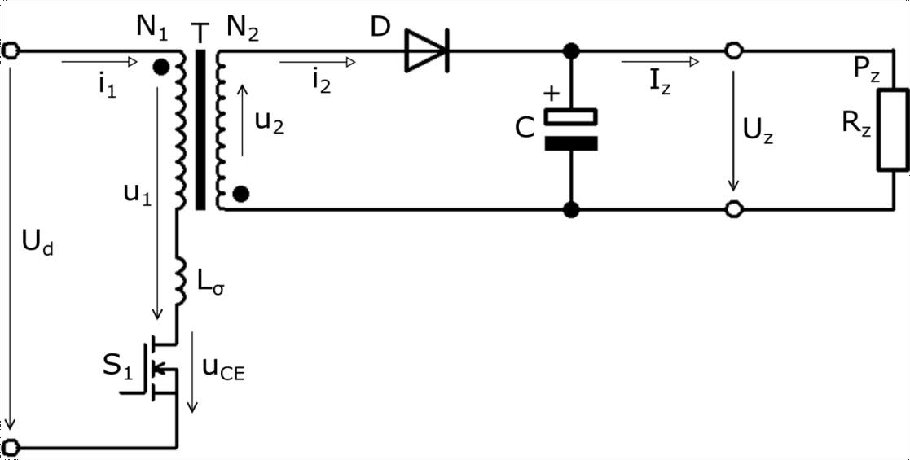

*Obrázek 1: Principiální schéma jednočinného blokujícího měniče [2]*

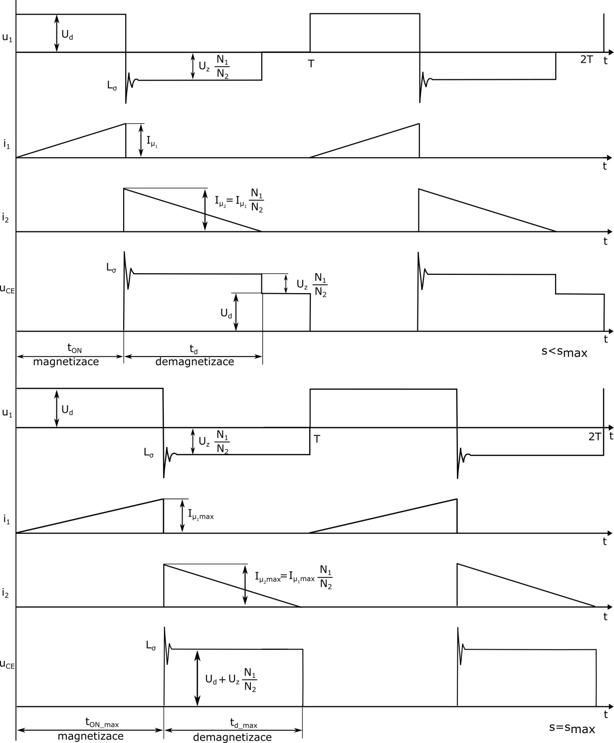

*Obrázek 2: Průběhy veličin jednočinného blokujícího měniče [2]*

## Problematika překmitu

Napěťový překmit, který je vyznačen na obrázku 2, způsobuje parazitní rozptylová indukčnost *Lσ* impulzního transformátoru *T* (obrázek 1). Jelikož nelze zajistit, aby činitel vazby transformátoru *k =* 1, nelze parazitní indukčnost *Lσ* odstranit. Při vypínacím ději, kdy je kladné výstupní napětí *Uz* (předpoklad zanedbání napěťového úbytku sekundárního jednocestného usměrňovače *D*) přetransformováno na primární stranu s převodem transformátoru v podobě záporného napětí, vzniká zvýšené napěťové namáhání tranzistoru *S1*. Pokud není tento parazitní

jev nikterak ošetřen, je nutné náležitě přihlédnout k dimenzování a zajistit, aby výsledný součet napětí nepřesáhl maximální závěrné napětí tranzistoru *S1*. Tranzistory, jež disponují vysokou hodnotou závěrného napětí, však vykazují většinou větší odpor v sepnutém stavu, což při vyšších proudech znamená velké výkonové ztráty [2].

Energie uložená v indukčnosti transformátoru při vypínání lze vyčíslit následovně:

|  |  |
| --- | --- |
| *W*  1  *L*  *I *  max 2 1max | (1.2-1) |

Při zvolení jedno-spínačového zapojení (stejně jako na obrázku 1), lze energii přeměnit v teplo. Přeměnu lze realizovat pomocí transilu nebo RC-členem, který se zapojí paralelně k tranzistoru *S1* nebo k primárnímu vinutí *N1*. Řešení však není optimální vzhledem k nemalým výkonovým ztrátám, jež při přeměně energie v teplo vzniknou. Dalším negativem je růst těchto ztrát s frekvencí a s výkonem [2].

Výkonové ztráty RC-členu při kritickém tlumení:

|  |  |
| --- | --- |
|  *N* 2  *PR*  *f*  2 *WC*  *f*  *C* *Ud* *Uz*  1    *N*2  | (1.2-2) |

Výkonové ztráty s použitím transilu:

|  |  |
| --- | --- |
| *P*  *f* *W*  1  *f*  *L*  *I* 2  *trans * 2 ** **1max | (1.2-3) |

Problém lze vyřešit také zvolením dvou-spínačového zapojení (obrázek 3). V tomto zapojení dochází k namáhání tranzistorů při vypnutí pouze stejnosměrným napětím *Ud*. Záchytné diody *D0* vytvářejí přepěťovou ochranu oběma tranzistorům a energii *Wσ*, naakumulovanou v indukčnosti transformátoru při vypnutí, směrují do stejnosměrného meziobvodu. Jelikož diody nedovolí, aby napětí na v sérii zapojených tranzistorech přesáhlo velikost 2*Ud*, je maximální střída takto zapojeného měniče omezena na *smax =* 0,5. Nevýhodou tohoto řešení je složitější buzení horního tranzistoru, které je potřeba galvanicky oddělit [2].

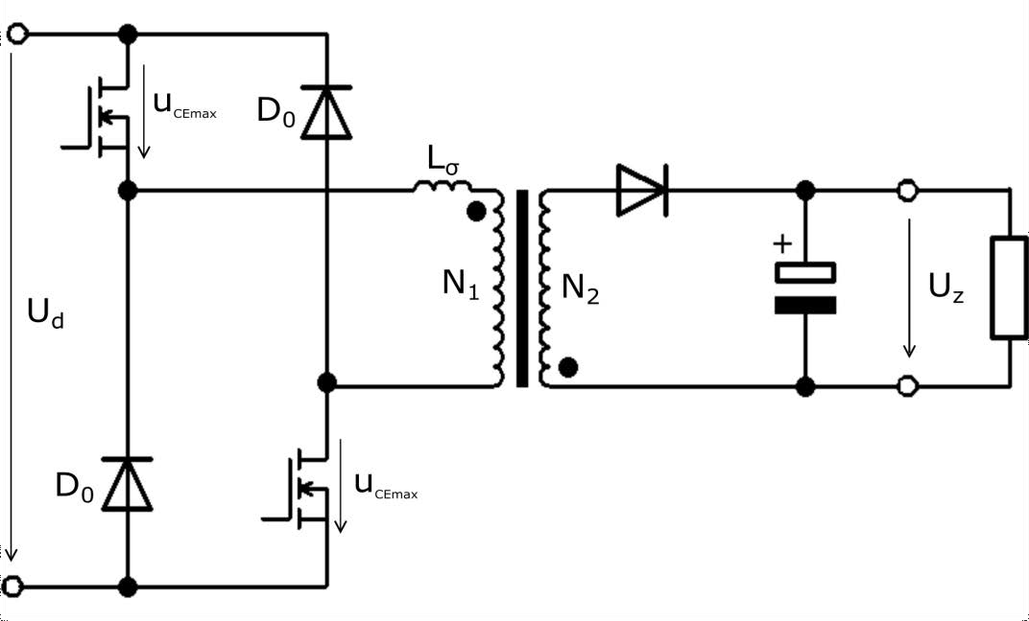

*Obrázek 3: Dvou-spínačové zapojení [2]*

Na obrázku 4 je znázorněno další možné řešení. Součástí primární strany je pomocné rekuperační vinutí *Ns1*, které má stejný počet závitů jako primární vinutí *N1*. Vinutí jsou zapojena proti sobě tak, aby v součtu bylo jejich napětí nulové. Mezi jejich konce je připojen kondenzátor *Cs1*, který je díky zapojení vinutí *N1* a *Ns1* trvale nabit na napětí meziobvodu *Ud*. Velikost napětí na tranzistoru v době jeho vypnutí bude součtem napětí meziobvodu, stejného napětí, které se nachází na kondenzátoru *Cs1* a napětí na diodě *Ds1*, jež lze vůči jeho velikosti zanedbat. Ve smyčce rozptylová indukčnost *Lσ*, kondenzátor Cs1 a dioda *Ds1* teče proud, který tekl tranzistorem v době jeho sepnutí. Klesne-li tento proud na nulovou hodnotu, dojde k uzavření diody. V tuto chvíli se na tranzistoru nachází součet napětí meziobvodu *Ud* a napětí přetransformované ze sekundárního vinutí *N2* na primární vinutí *N1*. Hlavní funkcí kondenzátoru *Cs1* je tedy absorbovat energii překmitu a nedovolit, aby se na hlavním tranzistoru objevilo vyšší napětí než *2Ud* (při dostatečné kapacitě se jeho napětí při absorbování energie překmitu zvýší jen nepatrně). Při opětovném sepnutí tranzistoru se část energie naakumulovaná v kondenzátoru *Cs1* přesune do pomocného vinutí *Ns1*. Dochází tedy k pozitivnímu jevu, kdy se pomocné vinutí *Ns1* účastní přenosu užitečného výkonu. Pomocné vinutí *Ns1* má samozřejmě také svou rozptylovou indukčnost. Její energie je však vrácena do meziobvodu skrze diodu *Ds1* [6].

Červeně na obrázku 4 je vyobrazena smyčka, která musí být bezindukční. Parazitní indukčnost této smyčky vytváří překmit na tranzistoru. Nevýhodou tohoto zapojení je, že prvky jako kondenzátor *Cs1* spolu s rozptylovou indukčností vinutí *N1* a *Ns1*, tvoří rezonanční obvod. Pokud by došlo k rezonanci tohoto obvodu, bylo by způsobeno velké proudové namáhání všech jeho prvků. Rezonanční kmitočet lze upravit změnou kapacity kondenzátoru *Cs1* a nebo změnou vazby vinutí *Ns1* [6].

Hlavní výhodou zapojení je bezeztrátový přenos energie překmitu, přičemž je zde energie využívána také k přenosu užitečného výkonu. Další výhodou je to, že se skládá pouze z jednoho tranzistoru, který má řídící elektrodu připojenu na zem [6].

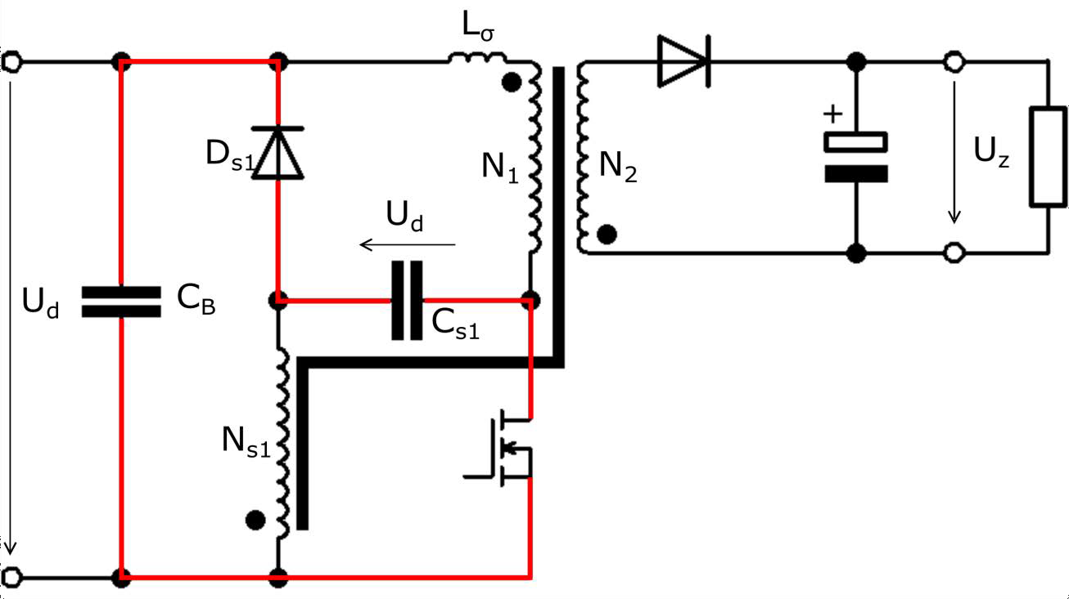

*Obrázek 4: Zapojení s rekuperačním vinutím a bezindukční smyčkou [6]*

# SAMOKMITAJÍCÍ JEDNOČINNÝ BLOKUJÍCÍ MĚNIČ

Tento typ blokujícího měniče je často označován jako ringing choke converter (RCC). Označení samokmitající znamená, že je řízení hlavního spínaného tranzistoru a zároveň i celý řídící obvod vytvořen jen pomocí několika diskrétních součástek. Výhodou oproti dnes běžně používaným blokujícím měničům s PWM drivery je malý počet obvodových prvků, vyšší robustnost obvodu a nízká cena. Tento typ měniče se používá především pro aplikace malých výkonů [1].

## Používané principy řízení

Samokmitající měnič jako celek lze z hlediska funkce rozdělit do několika základních bloků (obrázek 5).

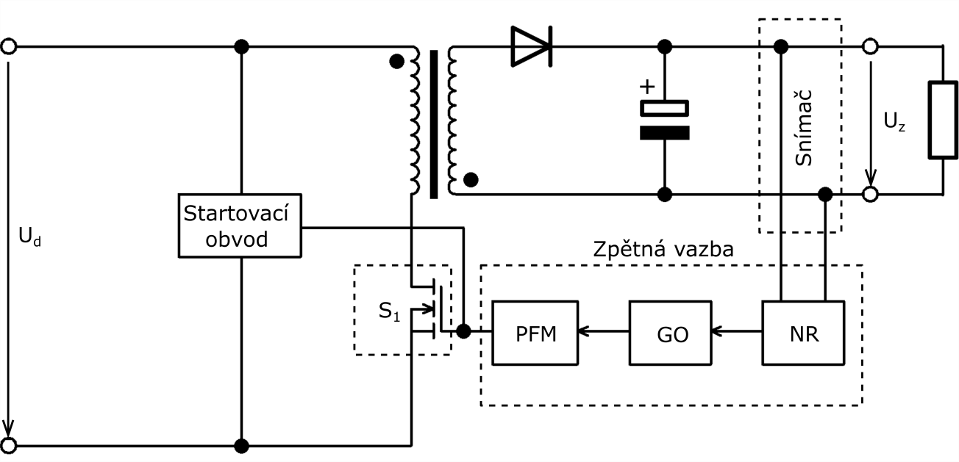

*Obrázek 5: Blokové schéma řídícího obvodu [5]*

### Startovací obvod

Startovací obvod poskytuje prvotní energii (pocházející z meziobvodu) spínanému prvku *S1*, který po sepnutí poskytuje prvotní energii pro rozběh regulační části měniče skrze impulzní transformátor v době vypnutí tranzistoru *S1*.

V případě MOSFET tranzistoru je tento obvod v nejjednodušším případě vytvořen startovacím rezistorem, skrze který je tranzistoru předána prvotní energie k sepnutí. Je-li spínaným prvkem NPN bipolární tranzistor, startovací obvod navíc obsahuje startovací kondenzátor. Tento kondenzátor před vytvořením oscilací naplňuje Barkhausenovu podmínku stability oscilací upravením fáze bázového proudu tranzistoru *S1*. Po vytvoření oscilací není startovací kapacitor dále potřebný. Je tomu tak díky hysterezi jádra impulsního transformátoru a rezonanci jeho vinutí s parazitními kapacitami tohoto transformátoru, kdy vzniklý zpětnovazební bázový proud řídí kolektorový proud přirozeně [3].

Dalším možným řešením startovacího obvodu je obvod na obrázku 6.

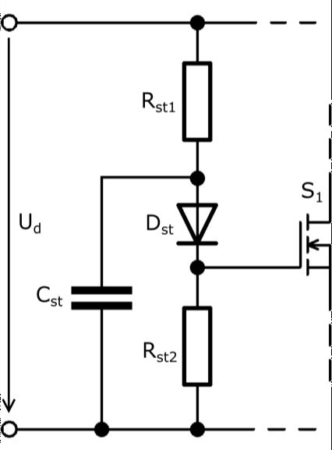

*Obrázek 6: Startovací obvod [5]*

Obvod pracuje následujícím způsobem. Po přivedení napětí *Ud* je kapacitor *Cst* nabíjen přes rezistor *Rst1*. Dosáhne-li napětí na kapacitoru *Cst* hodnoty odpovídající prahovému napětí diody *Dst*, je tato dioda sepnuta. Je-li spínaný prvek *S1* MOSFET tranzistor, dochází k nabíjení jeho vnitřní kapacity *Ciss*. Nabije-li se kapacita *Ciss* na hodnotu prahového napětí, tranzistor je sepnut. Pro bipolární tranzistor platí výše popsaný princip. Výhodou tohoto zapojení je to, že nedochází k interakcím řídícího signálu ze zpětné vazby se startovacím obvodem, protože jednosměrně vodívá dioda *Dst* tento stav nedovolí [5].

### Zpětná vazba

Hlavní funkcí zpětné vazby v případě měničů je upravovat změnu výstupních parametrů dle požadovaných hodnot skrze změnu spínání hlavního tranzistoru. Samokmitající měniče jsou řízeny převážně na základě informace snímače výstupního napětí, používají se však i snímače proudu.

Výstupní napětí je u všech spínaných měničů funkcí vstupního napětí, zvolené střídy, proudu zátěží a hodnot obvodových prvků. Hlavním požadavkem v případě DC-DC měničů je konstantní výstupní napětí. Přesněji se musí výstupní napětí nacházet v určitém dovoleném rozsahu hodnot. V obvodu měniče se však vyskytují rušivé jevy, jejichž zdrojem bývá především předřadný usměrňovač a zátěž. Usměrněné napětí *Ud* může obsahovat druhé harmonické. Zátěž se stává problematická hlavně při náhlém odlehčení [7].

Aby dosáhlo výstupní napětí konstantní hodnoty za všech okolností, nelze jednoduše nastavit hodnotu střídy na jednu hodnotu. Vytvářeny jsou tedy obvody, které využívají zpětnou vazbu k automatickému nastavení střídy tak, aby bylo dosaženo požadovaného výstupního napětí s vysokou přesností, bez ohledu na vnější vlivy.

Zpětnou vazbu tvoří v prvé řadě snímač, který získává informaci o výstupní veličině. Nejčastěji se používá snímač napětí (odporový dělič) zapojen na sekundární straně měniče. Informace o výstupním napětí je dále porovnána s referenční hodnotou napětí (blok NR). Napěťová reference, zastávající funkci PI regulátoru, je nejčastěji tvořena integrovaným obvodem TL431. TL431 je využíván především kvůli přesnému vnitřnímu zdroji konstantního

napětí 2,5 V. Informace o napětí výstupu je porovnávána právě s touto referencí. Pokud dojde k vychýlení výstupního napětí, výstupem TL431 je informace o této výchylce v podobě poruchového proudu *ie*. V případě řešení řídících obvodů na primární straně je nutné před dalším zpracováním poruchový signál galvanicky oddělit například optočlenem (blok GO).

Blok PFM představuje frekvenční modulaci pulzů. Na základě informace o výstupu měniče je skrze modulátor ovládáno spínání tranzistoru *S1*. Frekvenční modulátor je realizován NPN bipolárním tranzistorem.

Nedílnou součástí řídícího obvodu je také pomocné vinutí, které napájí řídící obvod, dodává energii k sepnutí hlavního tranzistoru a slouží také zároveň k detekci zániku proudu sekundárním vinutím.

## Volba měniče

Vybraná topologie je vyobrazena na obrázku 7. Jedná se o topologii s jednoduchým startovacím obvodem, kdy je hlavním spínaným prvkem tranzistor MOSFET, který bude pro spínání vyšších výkonů klíčový. Napěťový dělič snímá výstupní napětí a TL431 jej porovnává se svou napěťovou referencí. Zpětná vazba dále obsahuje optočlen *OC1*, který přivádí galvanicky oddělenou informaci o výstupním napětí z TL431 na primární stranu ve formě poruchového proudu *ie*. Velikost tohoto proudu ovlivňuje spínání MOSFET tranzistoru skrze NPN bipolární tranzistor *Q1*.

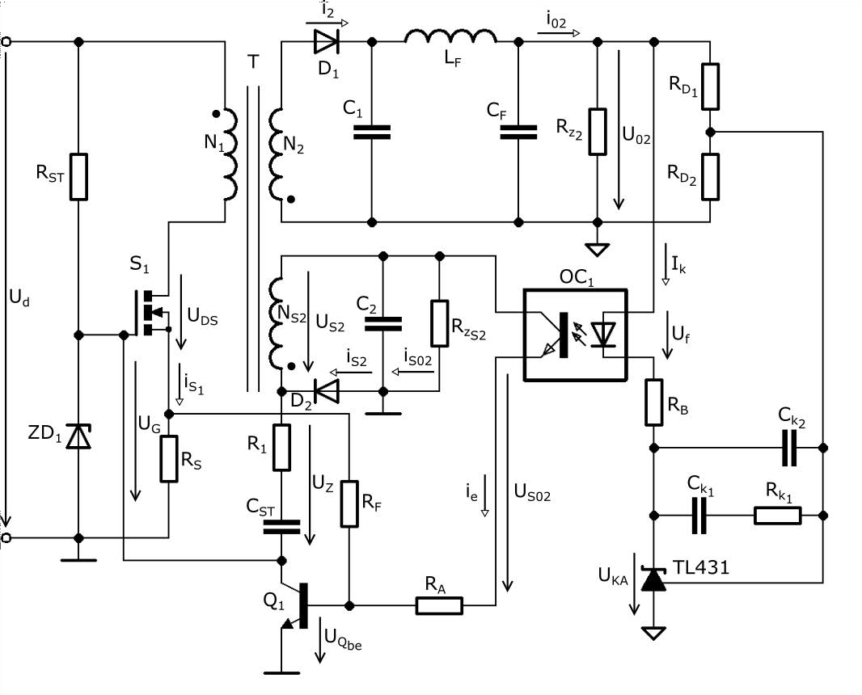

*Obrázek 7:Vybraná topologie samokmitajícího blokujícího měniče [1]*

Princip činnosti samokmitajícího měniče v tomto provedení bude rozdělen do 11 časových úseků a bude popsán v ustáleném stavu, kdy lze provést řadu zjednodušení a učinit tak popis jednodušší. Zanedbána bude rozptylová indukčnost transformátoru *T*, což umožní odebrat zenerovu diodu *ZD1* chránící tranzistor *S1* vůči napěťovým překmitům. Proud *ie* bude v ustáleném režimu konstantní. Prvky optočlen *OC1*, TL431, výstupní LC filtr, dělič napětí (*RD1* a *RD2*), *RA* a RB jsou nahrazeny zdrojem konstantního proudu *ie*. Kapacita mezi řídící elektrodou a elektrodou

„drain“ (tranzistor *S1*) je také zanedbána, díky čemuž lze považovat kapacitu mezi řídící elektrodou a elektrodou „source“ za vstupní kapacitu *Ciss* a kapacitu mezi elektrodou „drain“ a

„source“ za výstupní kapacitu *Coss*. Kapacity *C1* a *C2* respektují následující nerovnici: *C1* >> *C2*. Zvlnění napětí *US02* je tedy větší než zvlnění napětí *U02*. Zátěže *Rz1* a *Rz2* následující nerovnici: *Rz2* << *RzS2*. Předpokladem je také *RSTCiss* >> *Ts*, tedy časová konstanta *RSTCiss* je daleko větší než spínací perioda *Ts*, proto lze rezistor *RST* vyloučit. V poslední řadě jsou idealizovány diody *D1* a *D2*. Zjednodušené schéma je vyobrazeno na obrázku 8. Na obrázku 9 jsou znázorněny průběhy veličin [1].

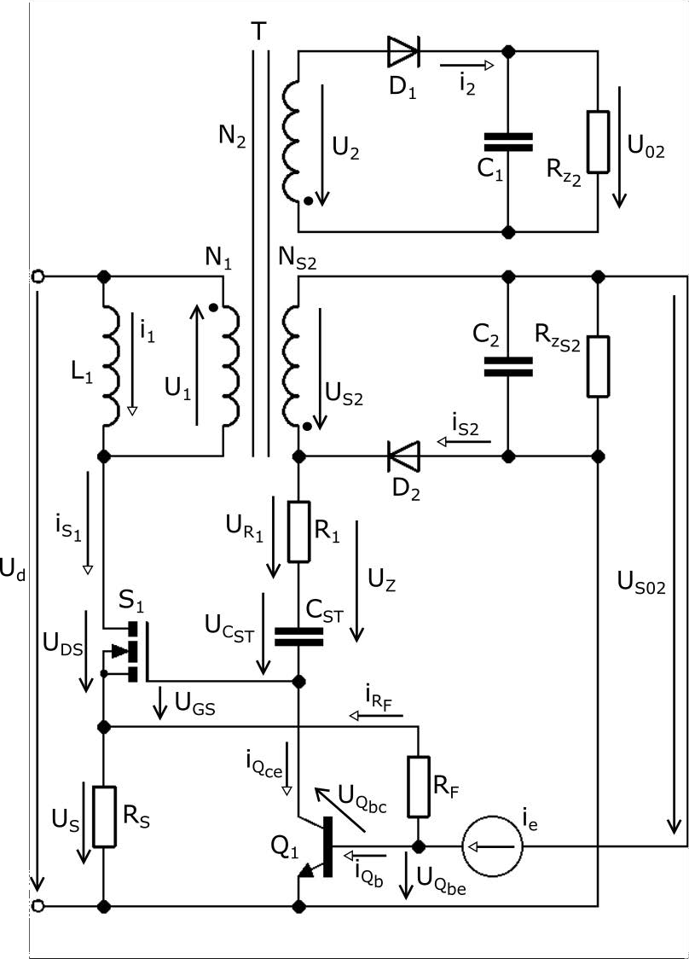

*Obrázek 8: Zjednodušené schéma [1]*

V první fázi dochází k vypínání tranzistoru *S1*, jelikož je jeho vnitřní kapacita *Ciss* vybíjena sepnutým tranzistorem *Q1*. Napětí *UDS* narůstá a v čase *t0* dosahuje maximální hodnoty *Ud + (N1/N2)U0*, přičemž se diody *D1* a *D2* otevřou. Proud *i1* je v důsledku zanedbání rozptylové indukčnosti okamžitě komutován do výstupních jednocestných usměrňovačů. Podmínka *C1* >> *C2* způsobuje, že napětí *U02* je konstantní a napětí *US02* narůstající, což má za následek strmější

pokles proudu *iS2* oproti *i2*. Jelikož je dioda *D2* otevřena, nachází se na rezistoru *R1* záporné napětí, jehož velikost je rovna součtu *UGS* a *UCST* (napětí na rezistoru *RS* je zanedbatelné). Rezistorem *R1* teče tedy proud *iz*, který vybíjí kapacity *Ciss* a *CST*. Ve stejné chvíli je tranzistor *Q1* vypnut a poruchový proud *ie* teče skrze rezistory *RF*, *RS* a skrze zátěž *RzS2*.

V čase *t1* klesne napětí *UGS* na menší hodnotu než napětí *UQbe* a přechod báze-kolektor tranzistoru *Q1* se tak stane propustný. Proud *ie* je rozdělen mezi rezistor *Rz* a bázi tranzistoru *Q1*. Napětí *UQce* je záporné a proud *iQce* teče z emitoru do kolektoru. Kapacitor *CST* je vybíjen součtem proudů *iQce* a *iQbc*, dochází tak k exponenciálnímu nárůstu napětí *UQbe*. V čase *t2* je vzrůstající napětí *US02* rovno napětí na pomocném vinutí *US2* a dioda *D2* je uzavřena. Kapacitor *CST* je nyní vybíjen skrze vinutí *NS2*.

V čase *t3* je transformátor *T* plně demagnetizován. Napětí *UDS* tranzistoru *S1* má vyšší hodnotu než vstupní napětí *Ud* a jeho vnitřní výstupní kapacita *Coss* je rezonančně vybíjena skrze impedanci primárního vinutí *L1*. Primární napětí *U1* klesá a způsobuje tak i s převodem pokles napětí *US2* na pomocném vinutí. Klesá i napětí *UZ* a proud *iz* na rezistoru *R1*, přičemž v čase *t4* dosáhne tento proud nulové hodnoty. Dále proud *iz* teče v opačném směru a začne tak nabíjet kapacity *CST* a *Ciss*. Nadále vzrůstající napětí *UGS* vede ke zvýšení napětí mezi kolektorem a emitorem *UQce*, čímž se stává přechod mezi bází a kolektorem nevodivý a tranzistor *Q1* je vypnut. Hodnota proudu *iz* dále narůstá. V čase *t5* je napětí napříč vinutími transformátoru *T* rovno nule. Ve stejném čase je kapacita *Coss* stále vybíjena a dochází ke změně polarity napětí na všech vinutích transformátoru *T.* Jelikož proud *iz* s narůstající hodnotou součtu napětí *US2* a *US02* taktéž narůstá, zvyšuje se i hodnota *UGS*, které dále vybíjí kapacitu *Coss* a zvyšuje součet *US2* a *US02*. Tato pozitivní zpětná vazba trvá do doby *t6*, ve které *UGS* dosahuje dostatečné hodnoty napětí, kdy dochází k otevírání tranzistoru *S1*. Napětí *UGS* dále vzrůstá a proud *iz* začíná téci kapacitou *Ciss*.

V čase *t7* dosahuje napětí *UGS* hodnoty, při které tranzistor *S1* pracuje ve svém ohmickém regionu a je plně otevřen. V tuto chvíli začíná tranzistorem *S1* téci pracovní proud *iS1*. Tento proud narůstá se strmostí *Ud/L1*. Napěťový úbytek na snímacím rezistoru *RS* narůstá se stejnou strmostí. Dochází také k nárůstu potenciálu elektrody „source“ a řídící elektrody tranzistoru *S1* a báze tranzistoru *Q1*. V čase *t8* napětí *UQbe* dosáhne prahového napětí a tranzistor *Q1* začíná vést. *UQbe* dále narůstá se zvyšujícím se úbytkem na odporu *RS* a zvyšující se bázový proud *iQbe* způsobuje nárůst proudu *iQce*. V čase *t9* je proud *iQce* roven proudu *iz* a kapacita *Ciss* se začíná vybíjet. Klesající napětí *UGS* způsobuje vypínání tranzistoru *S1,* přičemž je při poklesu *UGS* pod úroveň prahového napětí v čase *t10* plně vypnut. Výstupní kapacita *Coss* se začíná nabíjet a napětí *UDS* začíná narůstat až do hodnoty, kdy se rovná *Ud_+ (N1/N2)U0*. Dochází k otevření diod *D1* a *D2* a k zavření tranzistoru *Q1*. Cyklus se dále opakuje [1].

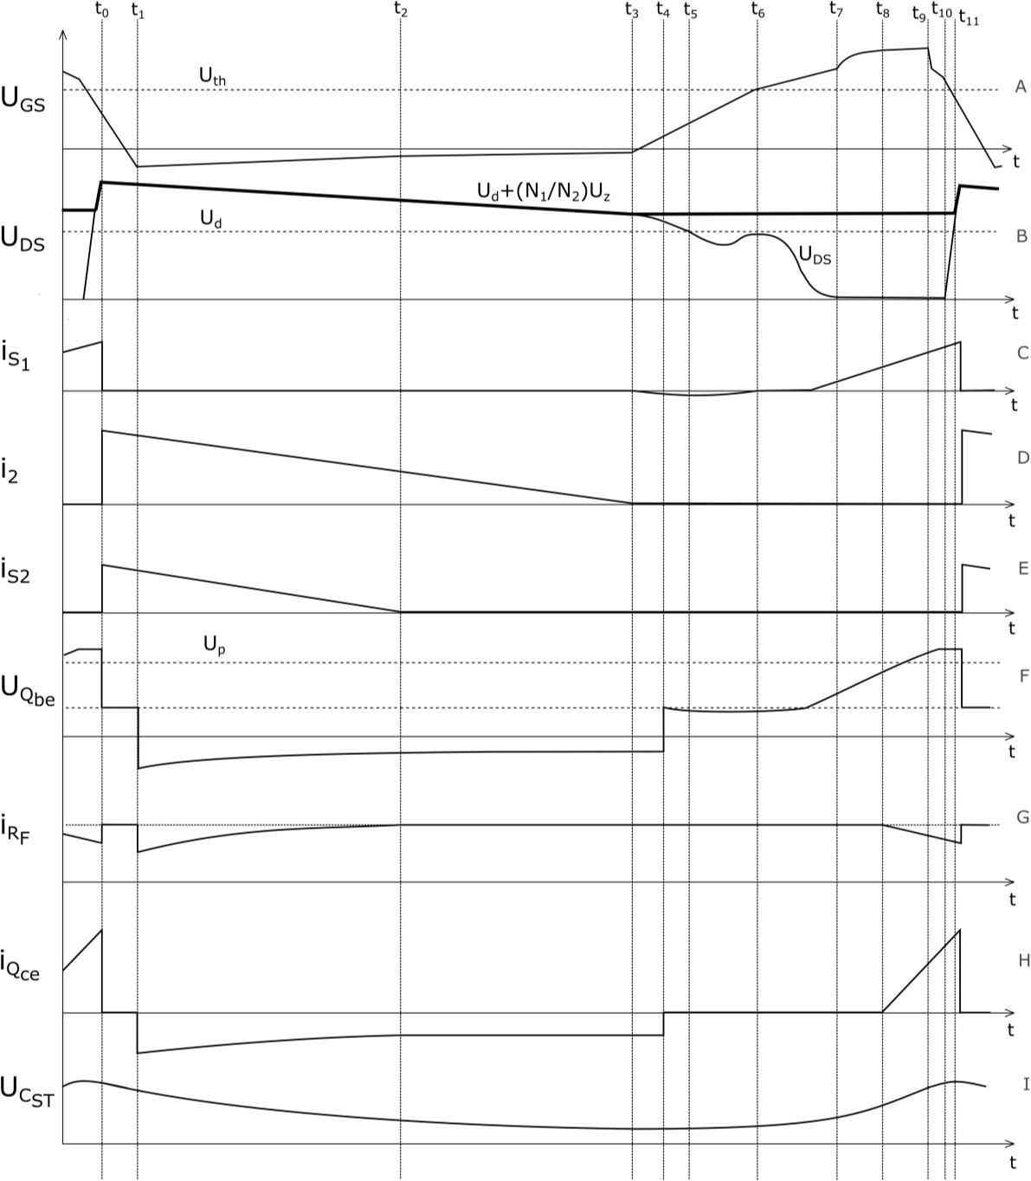

0

*Obrázek 9:Průběhy veličin vybraného samokmitajícího blokujícího měniče [1]*

# NÁVRH JEDNOČINNÉHO BLOKUJÍCÍHO MĚNIČE

Schéma měniče je znázorněno na obrázku 26 v přílohách umístěných na konci diplomové práce. Vlivem značného navýšení prvků je zde rozdílné značení oproti obrázku 7.

## Parametry měniče

|  |  |
| --- | --- |
| * Výstupní výkon: * Výstupní napětí: * Výstupní proud: * Spínací frekvence: * Napájecí napětí: * Usměrněné napětí: | *Pz =* 600 W *Uz =* 60 V *Iz =* 10 A  *fs =* 120 kHz  *UAC =* 230 V  *Ud =* 300 V |

## Usměrňovač

K usměrnění jednofázové sítě je použit standardní dvoucestný můstkový usměrňovač s nabíjecím kondenzátorem. Nabíjecí kondenzátor zde pracuje v režimu špičkového detektoru. Po dobu nabíjecího intervalu *tn* je kondenzátor nabíjen na amplitudu fázového napětí. V době vybíjecího intervalu *Δt* se kondenzátor vybíjí proudem *Id*, který je roven střední hodnotě proudu, jež teče primárním vinutím [4].

Doba nabíjecího intervalu *tn* je dána vzorcem:

|  |  |
| --- | --- |
| *t*  arccos(1** )  arccos(1 0,1) 1,436*ms*  *n* 2**  *f* 2** 50 | (3.2-1) |

Kde *T* je perioda a *δ* relativní pokles napětí, který je dán v intervalu 〈0,05; 0,2〉. Z daného intervalu je volena hodnota *δ =* 0,1. Relativní pokles napětí je vyjádřen jako poměr poklesu napětí

|  |  |  |  |
| --- | --- | --- | --- |
| a maximální hodnoty meziobvodového napětí (230 ∙ √ | 2 | ). |  |
| **  *U*  *U*  ** *U*  0,1325  32,5*V U m*  *m* |  |  | (3.2-2) |

Doba vybíjecího intervalu lze vyjádřit následovně:

|  |  |
| --- | --- |
| *t*  *T*  *t*  1 1,436 103  8,564*ms* 2 *n* 250 | (3.2-3) |

Proud kondenzátorem lze určit ze základní rovnice.

|  |  |
| --- | --- |
| *i*(*t*)  *C*  *du*(*t*)  *I*  *C*  *U*  *dt d* *t* | (3.2-4) |

Střední hodnota odebíraného proudu *Id* je závislá na velikosti napětí meziobvodu a velikosti příkonu, který bude pro tento případ uvažován s 10 % rezervou.

|  |  |
| --- | --- |
| *I*  *Pz* 1,1  600 1,1  2,2*A*  *d U* 300  *d* | (3.2-5) |

Výsledná kapacita nabíjecího kondenzátoru lze po upravení rovnice 3.2-4 vyjádřit jako:

|  |  |
| --- | --- |
| *t*  *I* 8,564 103  2,2  *C*1   *d*   579,7*F*  *U* 32,5 | (3.2-6) |

Použit bude elektrolytický kondenzátor 560 µF s maximálním napětím 400 V. Pro omezení nabíjecího proudu při spuštění měniče, je zaveden do obvodu NTC termistor *R0*. Termistor se postupně s dobou chodu měniče vlivem průtoku proudu zahřeje a jeho odpor klesne.

Aby bylo možno bezpečně provozovat diody v dvoucestném můstkovém usměrňovači, musí být dioda dimenzována dle střední, efektivní a špičkové hodnoty proudu [4].

Střední hodnota proudu diodou:

|  |  |
| --- | --- |
| *I*  *Id*  2,2  1,1*A*  *DStř* 2 2 | (3.2-7) |

Efektivní hodnota odebíraného proudu:

|  |  |
| --- | --- |
| *I*  2**  *f* *C* *U*  *t*  *f*  1 sin(4**  *f* *t* )   *dEf n m n* 4** *n*   2** 50579,7106 325 1,436103 50  1 sin(4** 501,436103 )  5,7*A*  4** | (3.2-8) |

Efektivní hodnota proudu diodou:

|  |  |
| --- | --- |
| *I*  *IdEf*  5,724  4*A*  *DEf* 2 2 | (3.2-9) |

Špičková hodnota odebíraného proudu:

|  |  |
| --- | --- |
| *Id* max  2**  *f*  *C* *Um* sin2**  *f*  *tn*  *Id*    2**  50  579,7 106  325 sin2**  50 1,436 103  2,2  28*A* | (3.2-10) |

Špičková hodnota proudu na diodě bude odpovídat odebíranému špičkovému proudu.

Hodnota závěrného napětí diody by měla být alespoň 400 V.

Pro orientační výpočet ztrát na usměrňovači je použito pravoúhlé proložení charakteristik diod.

|  |  |
| --- | --- |
| *Pusm*  2*Up*  *I*1*Stř*  21 2,2  4,4*W* | (3.2-11) |

## Silová část měniče

### Impulzní transformátor

Návrh transformátoru bude probíhat v režimu, který je na hranici přerušovaného a spojitého spřaženého toku, neboli v režimu na hranici přerušovaných a spojitých proudů (CCM/DCM). To také znamená, že bude měnič řízen proměnlivou frekvencí spínání výkonového tranzistoru *S1*.

Napětí meziobvodu, které je získáno usměrněním síťového napětí 230 V, bude mít hodnotu přibližně 300 V. Vzhledem k použitému řešení primární strany dle obrázku 4, musí být hodnota závěrného napětí *UDSmax >* 2*Ud*, tedy více než 600 V. V rámci dostupných zdrojů je vybrán SiC

MOSFET CMF10120D se závěrným napětím 1200 V. Spínací frekvence je volena 120 kHz, frekvence se při snížení výkonu bude zvyšovat, protože přenášená energie bude menší. Při snížení výstupního napětí, vlivem například přetížení, bude frekvence klesat, protože přenášená energie bude větší.

Dále je nutno zvolit maximální indukci v jádře *Bmax*. Pro vybraný materiál jádra CF297 je maximální indukce v jádře při 100 °C 0,41 T. Vzhledem ke spínací frekvenci a s ohledem na hysterezní ztráty v jádře je zvolena hodnota 0,18 T. Hodnota maximální střídy *smax =* 0,35.

Vinutí impulzního transformátoru bude navinuto na jádro ETD 4917.

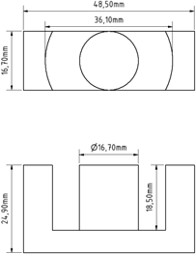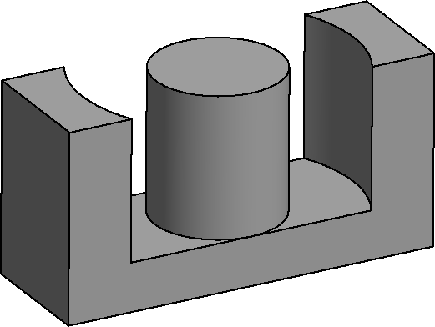

*Obrázek 10: ETD 4917*

|  |  |
| --- | --- |
| Tabulka 1: Parametry ETD 4917 | |
| Materiál | CF297 |
| Efektivní objem | *Vj =* 24000 mm3 |
| Efektivní délka | *lj =* 114 mm |
| Efektivní průřez | *Sj =* 211 mm2 |
| Výška okna | *ho =* 32,7 mm |
| Šířka okna | *wo =* 8,3 mm |

#### Určení počtu vodičů

Na základě známých parametrů lze nyní vypočítat počet závitů primárního a sekundárního vinutí.

|  |  |  |
| --- | --- | --- |
| *N*  *Ud*  *s*max  300  0,35  23  1 *f*  *S*  *B* 120 103  211106  0,18  *s j* max |  | (3.3.1.1-1) |
| *N*  *N*  *U*2  1 *s*max  23 60  1 0,35  9  2 1 *U s* 300 0,35  1 max |  | (3.3.1.1-2) |

Primární strana vinutí bude mít rozkmit 2*Ud*, u pomocného vinutí *Ns2* je zvolen napěťový rozkmit 50 V. Převod mezi těmito vinutími bude následující.

|  |  |
| --- | --- |
| *p*  *Us*2  50  0,0833  *s*2 2*U* 600  *d* | (3.3.1.1-3) |

Počet závitů pomocného rekuperačního vinutí bude stejný jako počet vodičů primárního vinutí.

|  |  |
| --- | --- |
| *NS*1  *N*1  23 | (3.3.1.1-4) |

Počet závitů pomocného vinutí (řídící obvod):

|  |  |
| --- | --- |
| *NS* 2  *N*1  *p*2  23 0,0833  2 | (3.3.1.1-5) |

#### Dimenzování vodičů

Střední hodnota proudu primárním vinutím je rovna střední hodnotě odebíraného proudu *Id*.

|  |  |
| --- | --- |
| *I*1*Stř*  *Id*  2,2*A* | (3.3.1.2-1a) |

Efektivní hodnota primárního proudu pro tvar trojúhelníkových pulzů bude následující.

|  |  |
| --- | --- |
| *I*  2  *I*1*Stř*  2  2,2  4,3*A*  1*Ef* 3 *s* 3 0,35  max | (3.3.1.2-2a) |

Požadovaný průřez mědi primárního vinutí je vypočten pro hodnotu proudové hustoty

*σ =* 3 A/mm2*.*

|  |  |
| --- | --- |
| *S*   *I*1*Ef*  4,3  1,43*mm*2  *Cu*1 ** 3 | (3.3.1.2-3a) |

Z důvodu minimalizace elektromagnetického rozměru jádra byla zvolena vyšší spínací frekvence 120 kHz. Při takovéto frekvenci je nutné brát v úvahu skinefekt. Hloubka vniku by neměla klesnout pod mezní hodnotu, která je rovna polovině průměru vodiče.

|  |  |
| --- | --- |
| *S* *  4 1,43106  4  *dCu*  *Cu*1   1,35*mm*  ** ** | (3.3.1.2-4a) |
| **  2 *Cu*  21,8108  0,20*mm*  *Cu *  ** 2** 120 103  4** 107 0 | (3.3.1.2-5a) |

|  |  |
| --- | --- |
|  |  |
| 2*Cu*  *dCu*  0,40*mm* 1,35*mm* | (3.3.1.2-6a) |

Z rovnice 3.3.1.2-6a plyne, že podmínka není splněna. Mezní frekvence pro tento průměr lze určit z následující rovnice.

|  |  |
| --- | --- |
| *f*  8 *Cu*  81,8108  10*kHz*    *mez* 2**  **  *d* 2 2**  **  1,35103 2  0 *Cu* 0 | (3.3.1.2-7a) |

Problém lze vyřešit použitím vodiče v provedení vysokofrekvenčního lanka. Vybrané lanko má také zvýšenou izolaci. Nevýhodou tohoto vodiče je nízký činitel plnění, který je přibližně 0,4. Průměr vodiče při daném činiteli plnění je určen v rovnici 3.3.1.2-8a.

|  |  |
| --- | --- |
|  *S* *  4 1,43106  4  *dCu*1  *Cu*1   2,13*mm kpCu* ** 0,4 ** | (3.3.1.2-8a) |

Jádro, umístěné v kostře, bude mít pro vinutí k dispozici výšku okna *h0 =* 32,7 mm.

Uvažována je rezerva 1,7 mm. Počet vrstev primárního vinutí:

|  |  |
| --- | --- |
| *N*  *d*  23 2,13  *nv*1  1 *Cu*1   1,58  *h*0 31 | (3.3.1.2-9a) |

Vytvořeny budou dvě vrstvy, přičemž průměr vodiče v jedné vrstvě bude následující:

|  |  |
| --- | --- |
| *d*  *h*0  31 1,35*mm*  *Cu*1 *N* 23  1 | (3.3.1.2-10a) |

Průřez čisté mědi v obou vrstvách:

|  |  |
| --- | --- |
| **  *d* 2  *k * 1,352  0,4  *S*  2 *Cu*1 *pCu*  2  1,15*mm*2  *Cu*1 4 4 | (3.3.1.2-11a) |

Střední hodnota proudu sekundárním vinutím je rovna výstupnímu proudu *Iz*. Efektivní hodnota sekundárního proudu je následující:

|  |  |
| --- | --- |
| *I*  2  *I z*  2 10  14,32 *A*  2*Ef* 3 (1 *s* ) 3 (1 0,35)  max | (3.3.1.2-2b) |

Požadovaný průřez mědi sekundárního vinutí je vypočten opět pro hodnotu proudové hustoty

*σ =* 3 A/mm2.

|  |  |
| --- | --- |
| *S*   *I*2*Ef*  14,32  4,77*mm*2  *Cu*2 ** 3 | (3.3.1.2-3b) |

Kontrola hloubky vniku:

|  |  |
| --- | --- |
| *S*   4 4,77 106  4  *dCu*  *Cu*2   2,46*mm*  ** ** | (3.3.1.2-4b) |
| 2*Cu*  *dCu*  2 0,20  2,46 | (3.3.1.2-6b) |

Z rovnice 3.3.1.2-6b plyne, že podmínka opět není splněna. Mezní frekvence pro tento průměr je následující.

|  |  |
| --- | --- |
| *f*  8 *Cu*  81,8108  3*kHz*    *mez* 2**  **  *d* 2 2**  **  2,46 103 2  0 *Cu* 0 | (3.3.1.2-7b) |

Průměr vysokofrekvenčního vodiče při daném činiteli plnění je určen v rovnici 3.3.1.2-8b.

|  |  |
| --- | --- |
| *d*   *SCu*2  4  4,77 106  4  3,90*mm*  *Cu*2 *k* ** 0,4 **  *pCu* | (3.3.1.2-8b) |

Počet vrstev sekundárního vinutí:

|  |  |
| --- | --- |
| *N*  *d*  9  3,9  *nv*2  2 *Cu*2   1,13  *h*0 31 | (3.3.1.2-9b) |

Vytvořena bude tedy jedna vrstva o průměru vodiče:

|  |  |
| --- | --- |
| *d*  *h*0  31  3,44*mm*  *Cu*2 *N* 9  2 | (3.3.1.2-10b) |

Průřez čisté mědi ve vrstvě sekundárního vinutí:

|  |  |
| --- | --- |
| **  *d* 2  *k *  3,442  0,4  *S*  *Cu*2 *pCu*   3,72*mm*2  *Cu*2 4 4 | (3.3.1.2-11b) |

Požadovaná hodnota průřezu primárního vinutí *S \** a výsledná navržená hodnota průřezu *SCu1* se liší přibližně o 0,3 mm2. U sekundárního vinutí se hodnoty liší o 1 mm2. Vzhledem k tomu, že zvolená proudová hustota je poměrně nízká, jsou tyto rozdíly akceptovatelné.

*Cu1*

V ideálním případě proud, který poteče rekuperačním vinutím, odpovídá výkonu, vytvořeném v době vypnutí hlavního tranzistoru na rozptylové indukčnosti impulzního transformátoru. Maximální hodnota tohoto výkonu může být přibližně desetina výkonu měniče. V tomto případě tedy 60 W. Hodnota proudu rekuperačním vinutím:

|  |  |
| --- | --- |
| *I*  *P*  60  0,2*A*  *S*1 *U* 300  *d* | (3.3.1.2-1c) |

Ve skutečnosti bude proud zvlněn vlivem parazitní impedance transformátoru. Rekuperační vinutí bude vinuto vysokofrekvenčním lankem 10 × 0,1 mm s vnějším průměrem 0,5 mm.

Pomocné vinutí *NS2* bude vinuto stejným vodičem.

#### Kontrola zaplnění okna jádra

Maximální možná využitelná šířka jádra je *w0 =* 8,3 mm. Primární vinutí ve dvou vrstvách zabírá svým průměrem 2 × 1,35 mm. Sekundární vinutí zabírá 3,44 mm. Pomocná vinutí budou vinuta ve stejné vrstvě, která zaujme 0,5 mm šířky jádra. Všechna vinutí zaujmou přibližně 6,64 mm šířky jádra.

#### Návrh vzduchové mezery

Návrh je možné provést dle Hopkinsonova zákona, který nabývá tvaru:

|  |  |
| --- | --- |
| *H* *l*  *i*1  *N*1 | (3.3.1.4-1a) |

lze dále upravit:

|  |  |
| --- | --- |
| *B* *l*  *i*  *N*  ** 1 1  0 | (3.3.1.4-1b) |

Velikost vzduchové mezery *l* bude navrhována tak, že při maximální hodnotě primárního proudu *I1max* bude dosažena maximální magnetická indukce *Bmax*. Předpokladem je také lineární magnetický obvod, kdy má magnetická indukce stejný tvar průběhu jako proud ve vinutí.

|  |  |
| --- | --- |
| *I*  2 *I*1*Stř*  2 2,2  12,6*A*  1max *s* 0,35  max | (3.3.1.4-2) |
| *l*  *I*1max  *N*1  **0  12,6  23 4** 107  2,02*mm*  *B*max 0,18 | (3.3.1.4-1c) |

#### Orientační ztráty transformátoru

Orientační hodnoty ztrát primárního a sekundárního vinutí při střední délce závitu *lCu ≈* 8 cm:

|  |  |
| --- | --- |
| *P*  **  *N*1  *lCu*  *I* 2  1,8108 23 0,08  4,32  0,5*W*  *Cu*1 *Cu S* 1*Ef* 1,15106  *Cu*1 | (3.3.1.5-1a) |
| *P*  **  *N*2  *lCu*  *I* 2 1,8108 9 0,08 14,322  0,7*W*  *Cu*2 *Cu S* 2*Ef* 3,72 106  *Cu*2 | (3.3.1.5-1b) |

Ztráty v jádře dle dokumentace jádra budou přibližně 2 W.

### Primární část měniče

Na primární straně je hlavní snahou vytvoření bezindukční smyčky (viz obrázek 4). Aby došlo k vytvoření této smyčky, je nutné přemostit nabíjecí elektrolytické kondenzátory blokovacím foliovým polypropylenovým kondenzátorem *C2*, který je bezindukční. Kondenzátor *C4* bude stejného typu. Oba kondenzátory budou nabity na meziobvodové napětí *Ud*, jejich maximální napětí bude 400 V. Kapacita kondenzátorů je zvolena na hodnotu 1 µF.

Hlavní spínaný tranzistor *S1* musí mít závěrné napětí větší než 2*Ud*. Proudově bude tranzistor dimenzován na stejnou střední, efektivní a špičkovou hodnotu proudu jako primární vinutí impulzního transformátoru (*IStř =* 2,2 A, *IEf =* 4,3 A, *Imax =* 12,6 A).

Z dostupných zdrojů je vybrán MOSFET tranzistor CMF10120D. Parametry tranzistoru jsou následující: závěrné napětí 1200 V, maximální trvalý proud při teplotě 100 °C 13 A, maximální špičková hodnota proudu 49 A, odpor mezi elektrodami „drain“ a „source“ v sepnutém stavu 180 mΩ při teplotě 100 °C.

Na základě znalosti předchozích parametrů je možné určit ztráty vedením a ztráty přepínací.

Ztráty vedením jsou závislé na druhé mocnině efektivní hodnoty proudu a na odporu v sepnutém stavu.

|  |  |
| --- | --- |
| *P*  *R*  *I* 2 180 103  4,32  3,3*W*  *v DS*(*on*) 1*Ef* | (3.3.2-1) |

Pro výpočet ztrát přepínacích je dále nutno znát dobu vypnutí. Zapínací ztráty se v režimu CCM/DCM neuvažují. Magnetizační proud je v době zapínání zanedbatelně malý, jelikož pulz narůstá z nulové hodnoty vzhledem k rychlosti zapnutí tranzistoru velmi dlouhou dobu. Pro tranzistor CMF10120D platí doba vypnutí *toff =* 21 ns.

V době vypnutí se na tranzistoru nachází napětí 2*Ud* a špičková hodnota proudu.

|  |  |
| --- | --- |
| *P*  1  *f*  2 *U*  *I*  *t*   *off* 4 *d* 1max *off*   1 120 103  2  300 12,6  21109  4,8*W*  4 | (3.3.2-2) |

Celkové ztráty tranzistoru jsou rovny součtu ztrát vedením a ztrát přepínacích.

|  |  |
| --- | --- |
| *PS*1  *Pv*  *Poff*  3,3  4,8  8,1*W* | (3.3.2-3) |

Dioda *D6* musí být dimenzována na špičkovou hodnotu primárního proudu. Tento proud diodou poteče v okamžiku vypnutí tranzistoru *S1*.

### Sekundární část měniče

Sekundární část měniče se skládá z jednocestného usměrňovače a z výstupního filtru. Dioda jednocestného usměrňovače musí být dimenzována na střední hodnotu proudu *Iz =* 10 A, efektivní hodnotu proudu *I2Ef =* 14,32 A a špičkovou hodnotu proudu:

|  |  |
| --- | --- |
| *I*  *I*  *N*1  12,6 24  33,6*A*  2 max 1max *N* 9  2 | (3.3.3-1) |

Napěťově bude dioda dimenzována na závěrné napětí, které bude součtem výstupního napětí a napětí přetransformovaného z primárního vinutí.

|  |  |
| --- | --- |
| *U*  *U* *U*  *N*2  60  300  9  172,5*V*  *Dka z d N* 24  1 | (3.3.3-2) |

Použity budou dvě diody SiC IDH16S60 paralelně pro omezení zatížení. Výkonová ztráta bude orientačně 15 W.

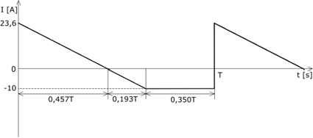

*Obrázek 11: Průběh proudu na kondenzátoru C5,6*

Průběh proudu kondenzátorem bude výsledkem rozdílu proudu *i2* a proudu *Id*. Výsledný proud je vyobrazen na obrázku 11. Na základě průběhu lze určit kapacitu kondenzátoru. Zvolená hodnota zvlnění napětí *ΔU2 =* 2,5 V (peak to peak).

|  |  |
| --- | --- |
| *C*  *I*  0,457  23,6  0,457  17,98*F*  5,6 *p* 2  *U*  *f* 2  2,5120 103  2 *s* | (3.3.3-3) |

Použity budou dva fóliové kondenzátory 10 µF paralelně s maximálním napětím 100 V.

Za kondenzátorem následuje dolní propust 2. řádu, která plní funkci LC filtru s útlumem 40 dB/dek. Hodnota kapacity kondenzátoru *C7* je volena 10 µF, zvlnění výstupního napětí 50 mV (peak to peak) a mezní frekvence 1/10 *fs*. Hodnota indukčnosti tlumivky *LF*:

|  |  |
| --- | --- |
| *L*  1  1  17,6*H*  *F* 2 2  4** 2    *fs*   *C* 4** 2  120 103  10 106  10  7  10  | (3.3.3-4) |

Špičkové napětí trojúhelníkovitého tvaru na tlumivce bude mít hodnotu 1,25 V. Zvlnění proudu v polovině periody je následující:

|  |  |
| --- | --- |
| *I*  *U*2  2,5  0,3*A*  *F* 4 *f*  *L* 4120 103 17,6106  *s F* | (3.3.3-5) |

Tlumivka bude namotána na toroidní železoprachové jádro ljf T72-26A. Hodnota součinitele indukčnosti *AL =* 90 nH/N2. Na základě jednotky součinitele indukčnosti lze určit počet závitů:

|  |  |
| --- | --- |
| *N*  *LF*  17,6106  14  *LF A* 90 109  *L* | (3.3.3-6) |

Vinutí bude namotáno lakovaným vodičem o průměru 1,8 mm. Výkonová ztráta na tlumivce bude přibližně 0,7 W.

## Řídící obvod měniče

Napěťový dělič na výstupní části sekundárního vinutí, který slouží ke snímání výstupního napětí obvodem TL431, se dimenzuje následujícím způsobem:

|  |  |
| --- | --- |
| *U* *  *U* 1 *R*1   *R*  *I*  *z ref*  *R*  1 *ref*  2 | (3.4-1) |

Kde *Uz\** je snímané výstupní napětí 60 V, *Uref* je vnitřní reference TL431 2,5 V, rezistory *R1* a *R2* představují napěťový dělič a proud *Iref* je referenční napětí TL431 4 µA. Hodnoty *R1 =* 100 kΩ a *R2 =* 3,9 kΩ + 1 kΩ se jeví jako nejvhodnější. Přičemž odpor *R2* obsahuje navíc nastavitelný trimr 1 kΩ. Jelikož TL431 pracuje s maximálním napětím *Uz* =* 36 V je nutné jej ošetřit regulátorem napětí. Regulátor bude udržovat na TL431 maximální napětí 12 V. Skládá se z rezistoru *R2 =* 3,3 kΩ, kondenzátoru *C8 =* 220 nF a zenerovy diody *ZD2* (BZV55C12).

K dosažení dobré regulace výstupního napětí je nutné vhodně nastavit „regulační okno“, které je ohraničeno minimální a maximální hodnotou zatížení měniče. Tyto mezní hodnoty představují součin poruchového proudu *ie* a odporu *R8*. Poruchový proud je výstupní informace o výstupním napětí z napěťového regulátoru (integrovaný obvod TL431), která je od sekundární části měniče oddělena optočlenem a převedena na část primární.

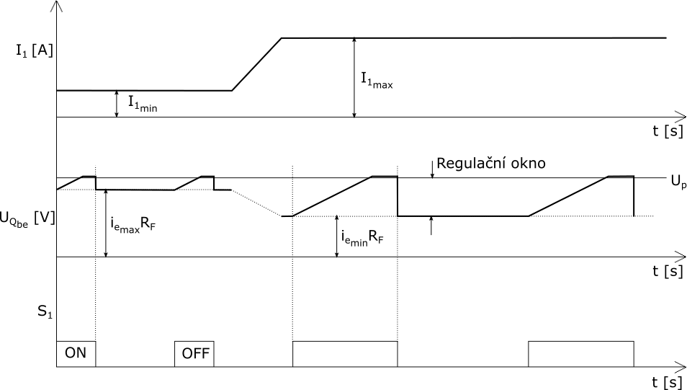

*Obrázek 12: Průběhy důležitých veličin pro nastavení řídícího obvodu v situaci maximálního a minimálního zatížení měniče. [1]*

V první fázi je nutno zvolit maximální katodový proud *Ikmax*, který teče do TL431. Tento proud může být volen na základě vlastností TL431 v rozsahu 1 mA *< Ik <* 100 mA. Volba proudu je také závislá na použitém optočlenu, protože jeho proudový zesilovací činitel *β* (katalogový údaj *CTR* – current trasfer ratio) určuje hodnotu proudu na výstupu optočlenu. Zvolená hodnota *Ikmax =* 10 mA a hodnota *β =* 0,5 pro optočlen PC817B.

|  |  |
| --- | --- |
| *ie* max  **  *Ik* max  0,510 10  5*mA*  3 | (3.4-2) |

V další fázi lze určit hodnoty odporů *RS* a *R8*, které tvoří napěťový dělič a odpor *R5*. Tyto rezistory spolu udržují poruchový proud *ie* v oblasti „regulačního okna“. Snímací rezistor *RS* lze navrhnout tak, aby plnil navíc funkci proudového omezení. Pokud je zvolena hodnota jeho napětí 0,6 V, v okamžiku kdy jím poteče maximální špičkový proud, dojde v tomto okamžiku k sepnutí tranzistoru *Q1*. Velikost rezistoru *RS*:

|  |  |
| --- | --- |
| *R*  *URs*  0,6  0,048  *S I* 12,6  1max | (3.4-3) |

Rezistor *R8* je volen tak, aby splňoval podmínku:

|  |  |
| --- | --- |
| *ie* max  *R*8  *RS*   *Up*  0,005  75  0,048  0,6  0,375*V*  0,6*V* | (3.4-4) |

Velikost rezistoru *R5* je volena dle podmínky:

|  |  |
| --- | --- |
| *R*  *Uz*  *U f*  *UKA*min  5 *I*  *k* max  *R*  60 1,6 12  5 0,01  *R*5  4640 | (3.4-5) |

Dolní hranice „regulačního okna“, která je závislá na velikosti *iemin*, lze stanovit na základě podmínky:

|  |  |
| --- | --- |
| *ie* min *R*8  *RS*  *I*1max  *RS* > *Up*  0,00375  0,04812,60,048 > 0,6*V*  0,83*V* > 0,6*V* | (3.4-6) |

Dolní hranice *iemin* je limitována také hodnotou *Ikmin*, která je omezena výše zmíněným rozsahem daným vlastnostmi TL431. Po přepočtení přes proudový zesilovací činitel optočlenu je *Ikmin =* 6 mA.

Dalším krokem je navržení součástí *R7*, *CST* a *R10*. Rezistor *R7* slouží k omezení ztrát fototranzistoru, který je součástí optočlenu. Ztráty optočlenu lze vyjádřit jako:

|  |  |
| --- | --- |
| *PIC*1  *UCE* *ie* max  (*Uo* *ie* max  *R*7 *UQbe*)*ie* max | (3.4-7) |

Kde *Uo* je výstupní napětí pomocného vinutí, *UQbe* napětí mezi bází a emitorem tranzistoru *Q1*. Napětí bude na optočlenu omezeno regulátorem napětí, který je tvořen rezistorem *R9 =* 1 kΩ, kondenzátorem *C11 =* 2,2 nF a zenerovou diodou *ZD3* (BZV55C5).

Kondenzátor *CST* blokuje stejnosměrný proud během spouštění měniče, dovoluje tak dodání energie z meziobvodu k prvnímu sepnutí hlavního tranzistoru *S1* skrze startovací rezistor *RST*. Mimo režim spouštění je kondenzátor neužitečný, protože s vnitřní kapacitou tranzistoru *S1* tvoří napěťový dělič. Aby mohl být tranzistor plně otevřen, či zavřen je doporučováno volit kapacitu tohoto kondenzátoru desetinásobně větší než hodnotu vstupní kapacity tranzistoru *S1*.

Ekvivalentní vstupní kapacita při otevírání tranzistoru přepočítaná z náboje řídící elektrody

*Qg =* 41,7 nC:

|  |  |
| --- | --- |
| *C*  *Qg*  47,1109  2,36*nF*  *g U* 20  *g* | (3.4-8) |

Pokud by byla zvolena kapacita o hodnotě desetinásobně větší, hodnota ztrátového výkonu by při dané frekvenci spínání byla příliš vysoká. Hodnota kapacity je zvolena *CST =* 7,5 nF. Napětí na řídící elektrodě tranzistoru *S1* je také omezeno zenerovou diodou. Rezistor *R10* omezuje ztrátu na zenerově diodě *ZD1*, která reguluje napětí na řídící elektrodě na 20 V a lze jej vyčíslit následujícím vztahem:

|  |  |
| --- | --- |
| *U*  *NS* 2 *U* 2  *m N ZD*1 325  20  *R*  1 *U*  24 20  283  10 *P ZD*1 0,5  *ZD*1 | (3.4-9) |

Hodnota tohoto rezistoru je však příliš vysoká, aby docházelo k dostatečně rychlému spínání tranzistoru, je hodnota rezistoru ponížena na 47 . Velikost spouštěcího odporu je volena 2,2 MΩ. Pravidlem volby je nepřekročit ztrátový výkon na odporu o více jak 1 % maximálního výstupního výkonu.

Prvky *C9*, *C10* a *R4* slouží ke kompenzaci a nastavuje se jimi přesnost řídící smyčky a dynamická odezva na změnu výstupního napětí. Hodnoty těchto prvků jsou určeny experimentálně.

## Teoretická účinnost měniče

Celkové ztráty měniče jsou orientačně následující:

|  |  |
| --- | --- |
| *Pm*  *Pusm* *PD*6 *PCu*1 *PCu*2 *Pj* *PS*1 *PL* *PD*   *F* 1   4,4  2  0,5 0,7  2 8,1 0,7 15  33,4*W* | (3.5-1) |

Kde *ΔPD6* je přibližná výkonová ztráta na diodě *D6.*

Přibližná hodnota účinnosti měniče:

|  |  |
| --- | --- |
| **  *Pz*  600  0,947  *m P*  *P* 600  33,4  *z m* | (3.5-2) |

## Návrh desky plošných spojů

Schéma zapojení bylo prostřednictvím programu Eagle, převedeno do režimu návrhu desky plošných spojů. Schéma se mírně liší od původního. Krom navýšení počtu prvků pro dosažení požadovaných hodnot a pro zmírnění zatížení na nich, byl na primární straně přidán obvod tlumící strmost napětí při spínání tranzistoru, který se skládá z prvků *C3*, *D7*, *D8* a *LF2*.

Navržená deska plošných spojů ve dvouvrstvém provedení je znázorněna na obrázku 13. Jednotlivé vrstvy jsou samostatně vyobrazeny v příloze. Deska se sestává ze dvouvrstvého cuprextitu a byla vytvořena leptáním ve školních podmínkách.

Při dimenzování jednotlivých uzlů byl brán ohled na tloušťku cest vzhledem k jejich zatěžování a také na izolační vzdálenosti s ohledem na velikost napětí mezi cestami. V návrhu je kladen požadavek na bezindukční smyčky tranzistor-*C4*-*D6*-*C2* a také na tranzistor-*C3*-*D7*-*C2* (tlumící článek). Při rozmísťování nebylo možné uspořádat prvky tak, aby byla zajištěna co nejmenší parazitní indukčnost pro obě smyčky zároveň. Upřednostněna byla tedy smyčka tlumícího článku, který omezuje strmost při vypínacím ději hlavního tranzistoru.

Hlavní tranzistor a diody sekundárního jednocestného usměrňovače jsou záměrně umístěny na okraji desky. Jelikož se pro tyto prvky předpokládá větší ztrátový výkon, budou osazeny chladičem.

Řídící obvod se skládá z velké části z SMD součástek, které jsou pro případ nutnosti doladění umístěny na spodní straně desky. Takto je zajištěn snadný přístup a jednoduchá manipulace s nimi.

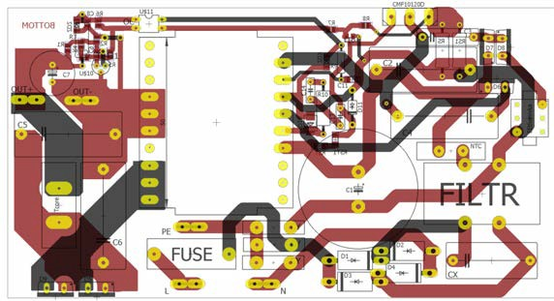

Obrázek 13: Výsledná dvouvrstvá deska plošných spojů Zhotovená DPS má rozměry 160 × 85 mm.

# REALIZACE

Před samotným osazením byly vyrobeny vinuté prvky měniče. Impulzní transformátor je znázorněn na obrázku 14 a v řezu na obrázku 15. Vinutí se radiálně směrem od středu skládá z první poloviny primárního vinutí, celého sekundárního vinutí, druhé poloviny primárního vinutí, z pomocného vinutí řídícího obvodu a z rekuperačního vinutí o stejném počtu závitů jako celá primární strana. Primární strana je vinuta dvěma vodiči paralelně (rupalit 20 × 0,20 mm). Pro zajištění lepší vazby mezi primární stranou, sekundární stranou a stranou pomocného vinutí, bylo primární vinutí rozděleno na dvě části. Sekundární strana je vinuta vodičem rupalit 512 × 0,10 mm se zesílenou izolací. Další izolační vrstva mezi primární a sekundární stranou tedy nebyla nutná. Pomocné vinutí řídícího obvodu je tvořeno pouhými dvěma závity, které byly pro dobrou vazbu s primární stranou co nejvíce rozprostřeny. Rekuperační vinutí je namotáno stejným vodičem jako pomocné řídící vinutí. Tyto vinutí jsou navzájem odizolovány izolační páskou.

Tlumivka výstupního filtru je zachycena na obrázku 16. Vytvořena byla také tlumivka tlumícího obvodu.

*Obrázek 14: Impulzní transformátor*

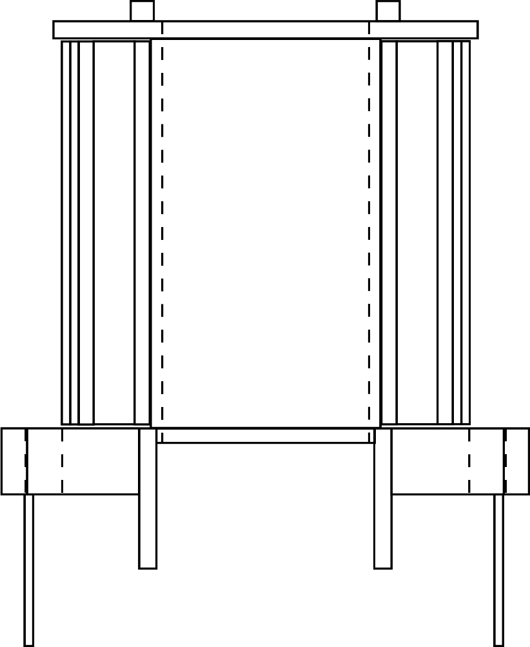

*Obrázek 15: Řez impulzním transformátorem*

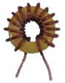

*Obrázek 16: Tlumivka výstupního filtru*

V dalším kroku byla DPS osazena (viz obrázek 17). Hlavní tranzistor byl stejně jako diody sekundárního usměrňovače opatřen chladičem.

*Obrázek 17: Samokmitající blokující měnič 600 W*

## Oživení

Pro napájení sestaveného měniče posloužil pracovní stůl. Síťové napájení bylo možno plynule nastavovat pomocí autotransformátoru. Požadované průběhy byly snímány osciloskopem, jenž byl napájen galvanicky odděleně.

Sondami osciloskopu byly nejprve snímány průběhy napětí na hlavním tranzistoru.

Konkrétně bylo snímáno napětí elektrod „gate“-„source“ a „drain“-„source“.

Při prvních pokusech se měnič nedařilo zprovoznit. Z průběhů zaznamenávaných na osciloskopu však bylo patrné určité malé kmitání, které by se v případě špatně navrženého zpětnovazebního obvodu ani neobjevilo. Po řadě pokusů o oživení byl také pro začátek odpojen obvod sloužící k omezení strmosti.

Problémem bylo nakonec samotné řešení primární strany. Konkrétně tedy část obvodu s rekuperačním vinutím a „bezindukčním“ kondenzátorem. Tento obvod, jak již bylo blíže popsáno v předchozích kapitolách, omezuje napětí mezi elektrodou „drain“ a „source“ na dvojnásobek napětí meziobvodu. Při rozběhu se začne nabíjet vstupní kapacita tranzistoru skrze startovací rezistor *Rst* a *Rst1*. Takto se na elektrodě „gate“ objeví napětí meziobvodu. Použitý hlavní tranzistor se začíná otevírat přibližně při hodnotě 6 V. V tuto chvíli je napětí mezi elektrodou „drain“ a „source“ omezeno na 12 V. Převodový poměr mezi pomocným budicím a primárním vinutím je 1:12. Rozkmit budicího vinutí je tedy pouze 1 V. Hodnota budicích kmitů tedy není dostatečné velká, aby přivedla hlavní tranzistor do spínacího režimu. Tranzistor tedy kmitá pouze v lineárním režimu, přičemž spotřebovává přivedený výkon v neužitečné teplo a navíc se více neotevře, protože udržuje napětí meziobvodu na stejné hodnotě.

Problém nakonec vyřešil jeden přídavný rezistor *RST2* zařazený paralelně k zenerově diodě *ZD1* tvořící s rezistorem *Rst* a *Rst1* napěťový dělič. Tento rezistor zajišťuje, že se prahové napětí hlavního tranzistoru objeví na elektrodě „gate“ při daleko vyšším napětí meziobvodu. Napěťové

omezení mezi elektrodami „drain“ a „source“ se tak dostane na dostatečně velkou úroveň, aby na pomocném budicím vinutí vznikly kmity, jež dostanou hlavní tranzistor do plnohodnotného spínacího režimu, a celý měnič se tak plně rozběhne.

Po připojení tohoto rezistoru do obvodu byla změna ihned patrná, jelikož se měnič rozkmital okamžitě. Zkoumané průběhy vypadaly velmi slibně, proto ani nedošlo k dalšímu „dolaďování“ a přešlo se rovnou k měření. Nutné je také dodat, že během měření byl měnič chráněn předřadným rezistorem. Výstup měniče byl zatížen nastavitelným rezistorem 60 Ω, kterým se postupně měnič zatěžoval. Obvod byl také chlazen externím aktivním chladičem.

## Výsledky měření

Obrázek 18. znázorňuje průběhy napětí na hlavním tranzistoru a na bočníku *Rs*. Na první pohled je patrné, že střída je při spínání měniče přibližně třetinová, což je v souladu s návrhem. Z průběhu napětí na bočníku lze určit velikost vypínacího proudu. Vrchol napětí na bočníku má hodnotu přibližně 750 mV, přičemž odpor bočníku činní 0,05 Ω. Vypínací proud má tedy na základě těchto údajů hodnotu 15 A. Tato hodnota je oproti maximální předpokládané vyšší a mohla by být upravena změnou hodnoty odporu bočníku.

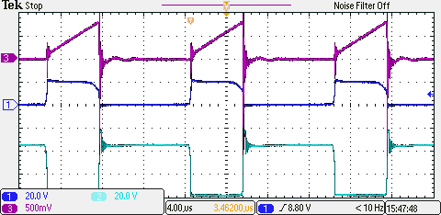

*Obrázek 18: Průběhy napětí na tranzistoru CMF10120D - napětí G-S (1), napětí D-S*

*(2) a napětí na bočníku Rs (3) při jmenovitém vstupním napětí a výstupních parametrech 60 V 10 A*

Následující dvojce obrázku vyobrazuje detail zapínacího a vypínacího děje hlavního tranzistoru. Třetí sonda snímá průběh napětí na bočníku, který se sestává s rezistorů *Rs* a *Rs1*. Detail zapínacího děje svědčí o tom, že doba zapnutí hlavního tranzistoru je v řádech stovek nanosekund. Tato skutečnost není v souladu s udávanými hodnotami výrobce tranzistoru a je zapříčiněna samotným principem samokmitajícího měniče. Napětí bočníku vykazuje překmit v řádech stovek milivoltů.

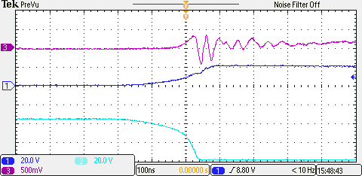

*Obrázek 19: Detail zapínacího děje tranzistoru CMF10120D - napětí G-S (1), napětí D-S (2) a napětí na bočníku Rs (3) při jmenovitém vstupním napětí a výstupních parametrech 60 V 10 A*

Vypínací děj je rychlejší než zapínací. Pro určení přesné vypínací doby je nutné přesně měřit kolektorový proud. Zde je však průběh dosti zkreslen rušením a není proto možné přesně určit okamžik poklesu na nulovou hodnotu. V průběhu napětí mezi „drain“ a „source“, lze vidět potlačení překmitu, který je natolik charakteristický pro blokující měniče. Obvod s rekuperačním vinutím a „bezindukčním“ kondenzátorem omezující tento překmit tedy obstojně plní svoji funkci. V další fázi je energie překmitu tímto obvodem plně absorbována a dochází k uzavření nulové diody, což způsobuje následné zákmity. Napětí na bočníku opět obsahuje zákmity, které jsou oproti zapínacímu ději přibližně trojnásobné.

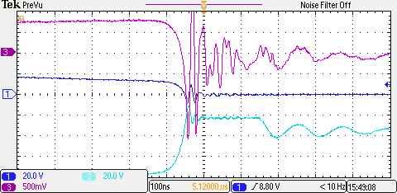

*Obrázek 20:Detail vypínacího děje tranzistoru CMF10120D - napětí G-S (1), napětí D-S (2) a napětí na bočníku Rs (3) při jmenovitém vstupním napětí a výstupních parametrech 60 V 10 A*

Napětí na diodě sekundárního usměrňovače (obrázek 21) vykazuje v oblasti vypínacího děje pouze nepatrný překmit. V oblasti zapínacího děje je překmit zanedbatelný.

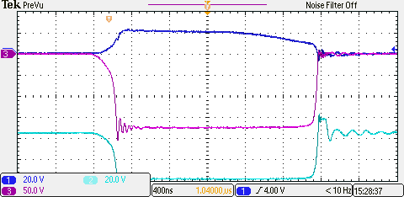

*Obrázek 21: Detail průběhů napětí na tranzistoru CMF10120D - napětí G-S (1), napětí D-S (2) a napětí na sekundárních diodách (3) při jmenovitém vstupním napětí a výstupních parametrech 60 V 4 A*

Následující průběhy (obrázek 21) jsou zaznamenány těsně před zapůsobení napěťového regulačního obvodu. Obrázek 22 poté vyobrazuje stav po rozběhu regulace, kdy je jasně patrné,

prudké omezení šířky pulzů. Při dané zátěži k dosažení požadovaného výstupního napětí postačuje vstupní střídavé napětí 144 V.

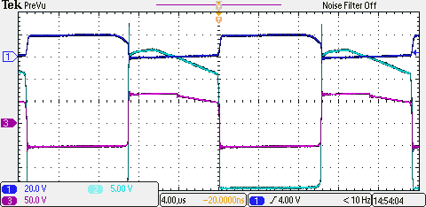

*Obrázek 22: Průběhy napětí na tranzistoru CMF10120D - napětí G-S (1), napětí D-S*

*(2) a napětí na sekundárním vinutí (3) při vstupním napětí 144 V~ a výstupních parametrech 60 V 2 A před zapůsobením napěťové regulace*

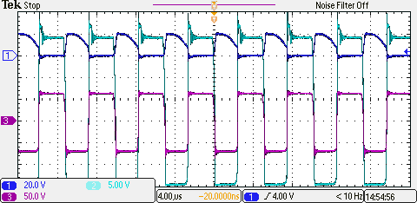

*Obrázek 23: Průběhy napětí na tranzistoru CMF10120D - napětí G-S (1), napětí D-S*

*(2) a napětí na sekundárním vinutí (3) při vstupním napětí 144 V~ a výstupních parametrech 60 V 2 A při zapůsobení napěťové regulace*

Během počátečních měření byl odpojen obvod pro omezení strmosti. Bylo tedy provedeno měření po připojení tohoto obvodu. Průběhy jsou zaznamenány níže na obrázku 24. S obvodem pro omezení strmosti se znatelně zvýšily ztráty na hlavním tranzistoru. Obvod zde nejspíše zasahoval do samotné funkce samokmitajícího obvodu. Z tohoto důvodu byl tento obvod při všech následujících měření ponechán odpojen.

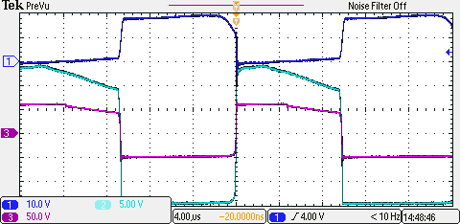

*Obrázek 24: Průběhy napětí na tranzistoru CMF10120D - napětí G-S (1), napětí D-S*

*(2) a napětí na sekundárních diodách (3) při vstupním napětí 100 V~ a výstupních parametrech 60 V 1 A s obvodem pro omezení strmosti*

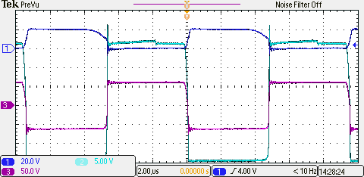

*Obrázek 25: Průběhy napětí na tranzistoru CMF10120D - napětí G-S (1), napětí D-S*

*(2) a napětí na sekundárních diodách (3) při vstupním napětí 100 V~ a výstupních parametrech 60 V 1 A bez obvodu pro omezení strmosti*

## Změřená účinnost měniče

Měření bylo provedeno čistě pro měření účinnosti samotného měniče, proto byl obvod napájen přímo stejnosměrným napětím přivedeným přímo do meziobvodu až za částí usměrňovače, vstupního filtru a NTC termistoru.

|  |  |  |  |  |  |  |
| --- | --- | --- | --- | --- | --- | --- |
| Tabulka 2: Měření účinnosti samokmitajícího blokujícího měniče | | | | | | |
| Č. m. | Ud [V] | U2 [V] | I2 [A] | P1 [W] | P2 [W] | η [%] |
| 1 | 301,6 | 60,72 | 2,027 | 139,3 | 123,08 | 88,4 |
| 2 | 293,8 | 60,72 | 5,004 | 332,4 | 303,87 | 91,4 |
| 3 | 283,4 | 60,72 | 9,598 | 632,7 | 582,80 | 92,1 |

Z naměřených hodnot je patrné, že účinnost je největší při maximálním zatížení měniče. Účinnost 92,1 % je pro samokmitající měnič poměrně dobrá. Samozřejmě se započtením účinnosti usměrňovače účinnost zhotoveného obvodu mírně klesne. Hodnota účinnosti však nemusí být konečná. Vyladěním obvodových prvků měniče by mohla být dále zvýšena. Toto již však není náplní této práce.

Zhotovený blokující samokmitající měnič v porovnání s blokujícím měničem s „klasickým“ řídícím obvodem o stejném výkonu dosahuje účinnosti nižší. Měření účinnosti druhého blokujícího měniče je zaznamenáno v tabulce 3. Parametry se mírně liší, ovšem pro hrubé porovnání jsou hodnoty dostačující. Účinnost se liší přibližně o 2 %.

|  |  |  |  |  |  |  |
| --- | --- | --- | --- | --- | --- | --- |
| Tabulka 3: Měření účinnosti blokujícího měniče s „klasickým“ řízením | | | | | | |
| Č. m. | Ud [V] | U2 [V] | I2 [A] | P1 [W] | P2 [W] | η [%] |
| 1 | 306,0 | 61,58 | 10,57 | 691,3 | 650,9 | 94,2 |

# ZÁVĚR

Dle návrhu, který byl náplní semestrálního projektu, byl v rámci diplomové práce s menšími úpravami vyroben samokmitající blokující měnič o výkonu 600 W.

V části realizace byla vytvořena DPS, impulzní transformátor, tlumivka výstupního filtru a tlumivka obvodu potlačující strmost. Vše ve školních podmínkách.

V následující etapě byl tento měnič úspěšně oživen a měřením byla ověřena jeho funkční stránka. Výsledky měření ukázali, že je topologie samokmitajících měničů použitelná i pro daleko vyšší výkony. Toto řešení se používá pro aplikace do 100 W (běžně pro aplikace do 20 W). Změřena byla také účinnost měniče, která bez předřadného usměrňovače dosáhla hodnoty 92,1 %*.* Měnič o stejném výkonu, řešen v provedení s „klasickým“ regulačním obvodem, dosáhl účinnosti 94,2 %*.* Hodnota účinnost samokmitajícího měniče by mohla být dalším „vyladěním“ jistě zvýšena, avšak tento úkon nebyl předmětem diplomové práce.

Diplomová práce tedy prokazuje, že je samokmitající blokující měnič o výkonu 600 W realizovatelný a dokáže konkurovat dnes běžně používaným měničům. Mezi jeho hlavní výhody patří jednoduchost, odolnost a nízké výrobní náklady.

# SEZNAM LITERATURY

1. IRVING, B.T. a M.M. JOVANOVIC. Analysis and design ofself-oscillating flyback converter. In: APEC. Seventeenth Annual IEEE Applied Power Electronics Conference and Exposition (Cat. No.02CH37335) [online]. IEEE, 2002, s. 897-903 [cit. 2016-01-03]. DOI: 10.1109/APEC.2002.989350. ISBN 0-7803-7404-5. Dostupné z: <http://ieeexplore.ieee.org/lpdocs/epic03/wrapper.htm?arnumber=989350>
2. PATOČKA, Miroslav. Magnetické jevy a obvody ve výkonové elektronice, měřicí technice a silnoproudé elektrotechnice. 1. vyd. V Brně: VUTIUM, 2011, 564 s. ISBN 978-80-214-4003- 6.
3. YUEH-RU YANG. Analysis of winding capacitance effects on ringing choke converters. In: 30th Annual Conferenceof IEEE Industrial Electronics Society, 2004. IECON 2004 [online]. IEEE, 2004, s. 1008-1013 [cit. 2016-01-03]. DOI: 10.1109/IECON.2004.1431712. ISBN 0- 7803-8730-9. Dostupné z: <http://ieeexplore.ieee.org/lpdocs/epic03/wrapper.htm?arnumber=1431712>
4. PATOČKA, M. Vybrané statě z výkonové elektroniky: Svazek II. Pulzní měniče bez transformátoru[online]. Brno, 2005 [cit. 2016-01-03].
5. YIN, Xiangyang. Current-controlled self-oscillating flyback converter with two transistors. USA. 12/935,229. Přihlášeno 3. 2. 2011.
6. GROM, M. Experimentální blokující spínaný zdroj 1200 W/ 150 kHz s polovodiči SiC. Brno: Vysoké učení technické v Brně, Fakulta elektrotechniky a komunikačních technologií, 2015. 61 s. Vedoucí diplomové práce doc. Ing. Pavel Vorel, Ph.D..
7. ERICKSON, Robert W a Dragan MAKSIMOVIĆ. Fundamentals of power electronics. 2nd ed. Norwell, Mass.: Kluwer Academic, 2001, xxi, 883 s.

# PŘÍLOHY

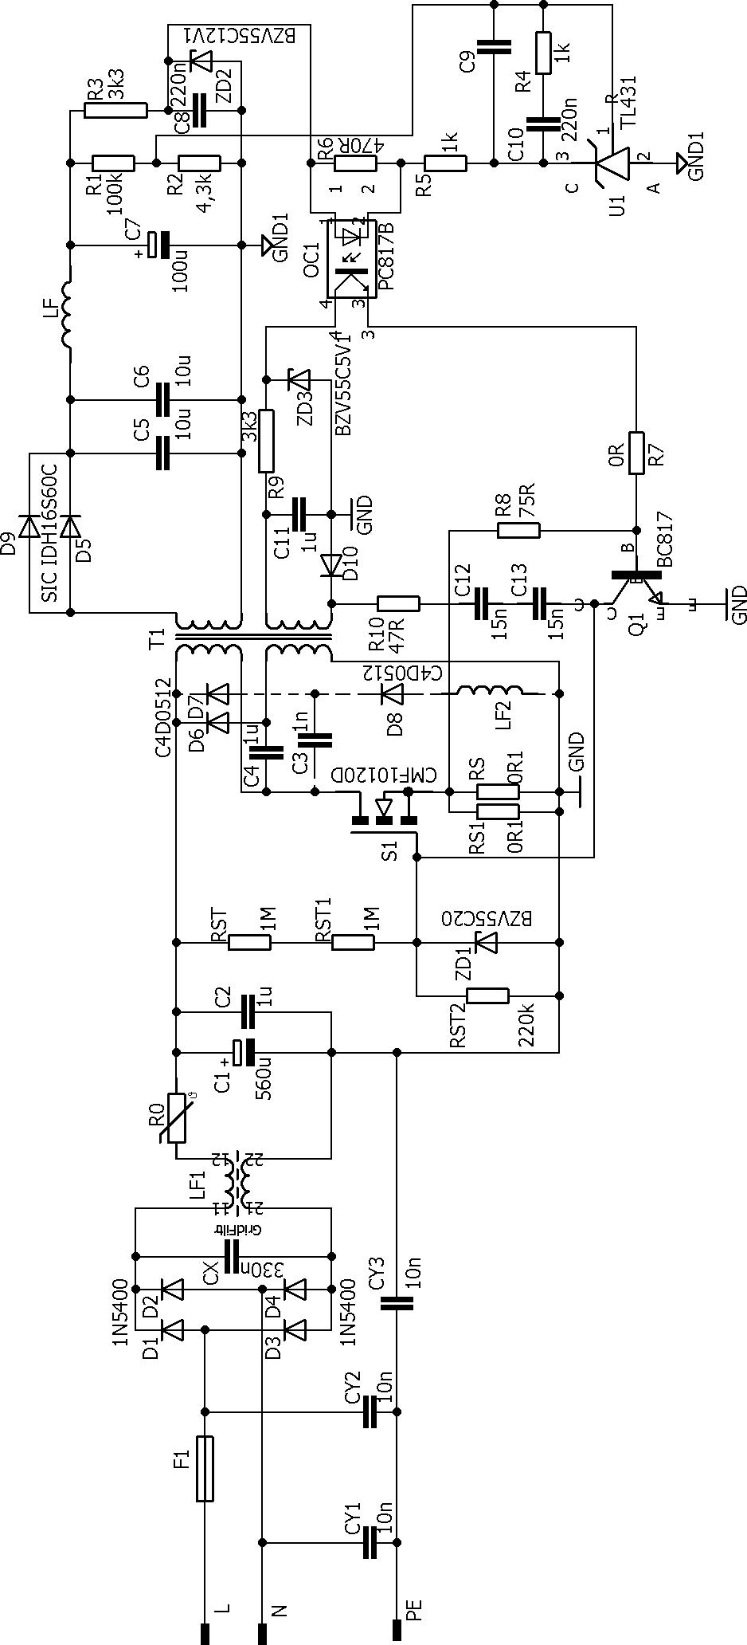

*Obrázek 26: Finální schéma zapojení*

*Obrázek 27: Horní strana DPS*

TRANSFORMER

IMPULZNÍ

TRANSFORMÁTOR

IMPULZNÍ

TRANFORMÁTOR

Impulzní

transformátor

*Obrázek 28: Rozmístění součástek na horní straně DPS*

*Obrázek 29: Spodní strana DPS*

*Obrázek 30: Rozmístění součástek na spodní straně DPS*

*Obrázek 31: Experimentální samokmitající blokující zdroj 600 W*

|  |  |  |  |  |
| --- | --- | --- | --- | --- |
| Tabulka 4: Seznam součástek | | | | |
| Název | Hodnota | Pouzdro | Poznámka | Počet |
| C1 | 560u | E10-35 | Elektrolytický kond. | 1 |
| C2 | 1u | 27,5-13×31,5 | Fóliový kondenzátor | 1 |
| C3 | 1n | 15×5×18 | Fóliový kondenzátor | 1 |
| C4 | 1u | 27,5×13×31,5 | Fóliový kondenzátor | 1 |
| C5,C6 | 10u | 27,5×13×31,5 | Fóliový kondenzátor | 2 |
| C7 | 100u | E5-13 | Elektrolytický kond. | 1 |
| C8, C10 | 220n | 0805 | SMD keramický kond. | 2 |
| C9 | - | 0805 | SMD kond. (neosazen) | 1 |
| C11 | 1u/50V | 1206 | SMD keramický kond. | 1 |
| C12, C13 | 22n/400V | - | Svitkový kondenzátor | 2 |
| CX | 330n/630V | XC27B21 | Fóliový kondenzátor | 1 |
| CY1,CY2,CY3 | 10n | Y5V | Keramický kondenzátor | 3 |
| D1,D2,D3,D4 | 1N5400 | DO201-15 | Dioda | 4 |
| D5,D9 | IDH16S60C | TO220ACS | SiC Shottkyho dioda | 2 |
| D6,D7,D8 | C4D0512 | TO220ACS | Dioda | 3 |
| D10 | MURS120T3 | SMB | SMD dioda | 1 |
| F1 | 6A | F-003/A | Držák pojistky | 1 |
| LF | - | Toroidní jádro | Tlumivka výst. filtru | 1 |
| LF1 | - | Toroidní jádro | Tlumivka vst. filtru | 1 |
| LF2 | - | EE jádro | Tlumivka tlum. obvodu | 1 |
| OC1 | PC817B | DIL04 | Optočlen | 1 |
| Q1 | BC817 | SOT23-BEC | NPN SMD tranzistor | 1 |
| R0 | 1_NTC | 1416 | NTC termistor | 1 |
| R1 | 100k | R0805 | SMD rezistor | 1 |
| R2 | 4,3k | R0805 | SMD rezistor | 1 |
| R3 | 3k3 | 0207/10 | Rezistor | 1 |
| R4,R5 | 1k | R0805 | SMD rezistor | 2 |
| R6 | 470R | R0805 | SMD rezistor | 1 |
| R7 | 0R | R0805 | SMD rezistor | 1 |
| R8 | 75R | R0805 | SMD rezistor | 1 |
| R9 | 1k | 0207/10 | Rezistor | 1 |
| R10 | 47R | R0805 | SMD rezistor | 1 |
| RS,RS1 | 0R1 | 0411/15 | Rezistor | 2 |
| RST,RST1 | 1M | R1206 | SMD rezistor | 2 |
| RST2 | 220k | 0207/10 | Rezistor | 1 |
| S1 | CMF10120D | TO-247-3 | SiC MOSFET tranzistor | 1 |
| U1 | TL431 | TO92 | Napěťový regulátor | 1 |
| ZD1 | BZV55C20 | DO35 | Zenerova dioda | 1 |
| ZD2, ZD3 | BZV55C12, 5 | SOD80C | SMD Zenerova dioda | 2 |